Table of Contents

U03 — Variables, tipos y operadores

Bienvenido al almacén. En la U02 aprendiste a decirle a Java que te salude por consola, pero un programa que solo imprime texto es un loro: repite, pero no piensa. Para pensar necesita guardar cosas. Edades, precios, notas, si hace frío o no... y para eso existen las variables.
Imagina que la memoria de tu ordenador es un almacén gigante lleno de estanterías. Cada estantería tiene cajas, y las variables son esas cajas: cada una tiene una etiqueta para que sepas qué hay dentro. Y cuando las cajas se llenan de números y texto, llegan los operadores: las máquinas de pesas del gimnasio de datos que suman, restan, comparan y transforman.
En esta unidad vas a aprender a declarar variables de los 8 tipos primitivos, a guardar texto con String, a hacer inmutables algunas cajas con final, a manejarlas con operadores aritméticos, relacionales y lógicos, a convertirlas entre tipos con casting, y a hacer que tu programa escuche el teclado con Scanner y juegue a la lotería con Math.random().
Esta unidad se lee como un libro de 10 capítulos: los 9 primeros puntos son teoría en progresión y el 10º es un aterrizaje práctico para machacar todo lo aprendido.

🎯 Objetivo de la unidad
Al terminar, serás capaz de:
- Declarar y usar variables de los 8 tipos primitivos y saber qué cabe en cada caja.
- Aplicar las reglas de nomenclatura y distinguir int, long, double, char y boolean con un vistazo.
- Crear y usar String como una clase (no un primitivo) y entender su inmutabilidad.
- Declarar constantes con final y entender por qué el compilador se enfada si las tocas.
- Usar los operadores aritméticos + - * / %, sobrevivir a la división entera y respetar la precedencia.
- Comparar valores con operadores relacionales, combinarlos con lógicos (&&, ||, !) y resumir decisiones con el ternario.
- Convertir entre tipos con casting implícito y explícito, sabiendo cuándo se pierde precisión.
- Leer datos del teclado con Scanner y generar números aleatorios con Math.random().
- Manejar los métodos de String más usados para manipular texto.

🗺️ Mapa de la unidad
Punto | Qué aprenderás | Nivel
01 · Variables y tipos primitivos | Declarar variables, nomenclatura y los 8 primitivos | Todos
02 · String, constantes y final | String, inmutabilidad, == vs equals y constantes final | Todos
03 · Operadores aritméticos | + - * / %, división entera, precedencia y ++/-- | Todos
04 · Relacionales, lógicos y ternario | Comparaciones, &&/||/!, cortocircuito y ternario | Todos
05 · Casting y conversiones | Conversión implícita y explícita, truncamiento y desbordamiento | Todos
06 · Scanner: leer por teclado | Scanner, nextInt, nextDouble y nextLine | Todos
07 · Consola: salida formateada y errores de entrada | printf, String.format, NumberFormat y errores del Scanner | Todos
08 · Math.random() y números aleatorios | Math.random(), la fórmula min-max y las herramientas de Math | Todos
09 · Métodos útiles de String | length, substring, replace, trim, charAt… | Todos
10 · Repaso interactivo | Sé el Código, Fireside, Quién Soy, Laboratorio, Crucigrama… | Todos
📖 Flujo de lectura: los 9 primeros puntos son teoría en progresión. El 10º es el aterrizaje práctico: léelo justo después del 9º y antes de abrir los boletines.

📝 Boletines de la unidad
Practica con los pares del curso: intenta primero el por-resolver y comprueba con el resuelto cuando hayas terminado.

✅ Criterios de evaluación cubiertos (RA2 + RA1)
RA1: Reconoce la estructura de un programa informático, identificando y relacionando los elementos propios del lenguaje de programación utilizado.
RA2: Escribe y prueba programas sencillos, reconociendo y aplicando los fundamentos de la programación orientada a objetos.
CE | Criterio | Dónde se cubre
RA1 d) | Se han identificado los distintos tipos de variables y la utilidad específica de cada uno. | ✅ Punto 1
RA1 e) | Se ha modificado el código de un programa para crear y utilizar variables. | ✅ Punto 1
RA1 f) | Se han creado y utilizado constantes y literales. | ✅ Punto 2
RA1 g) | Se han clasificado, reconocido y utilizado en expresiones los operadores del lenguaje. | ✅ Puntos 3 y 4
RA1 h) | Se ha comprobado el funcionamiento de las conversiones de tipo explícitas e implícitas. | ✅ Punto 5
RA2 b) | Se han escrito programas simples. | ✅ Todos
RA2 c) | Se han instanciado objetos a partir de clases predefinidas. | ✅ Puntos 2 y 6
RA2 d) | Se han utilizado métodos y propiedades de los objetos. | ✅ Puntos 6 y 8
RA2 e) | Se han escrito llamadas a métodos estáticos. | ✅ Punto 7
RA2 g) | Se han incorporado y utilizado librerías de objetos. | ✅ Punto 6
RA2 h) | Se han utilizado constructores. | ✅ Puntos 2 y 6
📌 El Scanner del punto 6, la salida formateada del punto 7 y los métodos de String del punto 9 plantan la semilla del RA5 (entrada y salida de información), que florece en la U14.

🚪 ¿Por dónde empiezo?
- ¿Cero conocimientos? → Arranca en el punto 1. Solo necesitas lo que viste en la U02.
- ¿Ya sabes declarar variables y quieres chicha? → Ve directo al punto 6 y al punto 8: ahí empiezan los programas interesantes.
- ¿Solo vienes a por operadores? → Salta al punto 3 y al punto 4.
- ¿Vienes a repasar? → Haz el Repaso interactivo y después los boletines.
📍 Primer punto: 01 · Variables y tipos primitivos
⏭️ Al acabar la unidad, continúa en U04 · Estructuras de control y excepciones básicas.

01 — Variables y tipos primitivos
🗺️ Estás en: 🔤 U03 · Variables, tipos y operadores → 01 · Variables y tipos primitivos

📬 La idea en una frase
Las variables son cajas etiquetadas en la memoria del ordenador, y Java te ofrece 8 tamaños de caja (los tipos primitivos) para que elijas el que mejor le va a cada dato.
En la U02 tu programa solo gritaba texto por consola. Ahora vas a darle memoria: va a guardar tu edad, tu nombre, tu nota media y hasta si tienes hambre. Y para elegir bien la caja de cada dato, primero tienes que conocer el catálogo del almacén.

📦 La declaración: la receta de una caja
Para crear una caja (una variable) le dices a Java tres cosas: el tipo (tamaño y forma de la caja), el nombre (la etiqueta) y el valor (lo que metes dentro). La receta es:
tipo nombreDeLaCaja = valorQueMetoDentro;
Ejemplos reales:
int edad = 25; // Caja etiquetada "edad" con un 25 dentro
double precio = 19.99; // Caja con decimales
String nombre = "María"; // Caja mágica que guarda texto
boolean hambre = true; // Caja de verdadero/falso (ahora mismo: true)
💡 Detalle práctico: las variables se llaman así porque... ¡varían! Puedes cambiar su contenido cuando quieras. int edad = 25; y, al día de tu cumpleaños, edad = 26;. La etiqueta es la misma, el contenido cambia.

🏷️ Las reglas de nomenclatura (o cómo no meter la pata)
Java es tiquismiquis con los nombres de las cajas. Estas son las reglas de oro:
- Pueden llevar letras, números, _ y $. Nada de espacios. (Java admite muchos caracteres Unicode, pero por convención y para evitar líos se usan letras ASCII: evita ñ, ç o acentos en los nombres.)
- No pueden empezar con número. 1numero es ilegal; numero1 es legal. Como las matrículas de los coches.
- Las mayúsculas importan: edad, Edad y EDAD son tres cajas distintas. Como etiquetar "Zapatos", "zapatos" y "ZAPATOS".
- No uses palabras reservadas: int, class, if, while... son de Java, no tuyas.
- Usa camelCase para las variables: miVariableEjemplo. Como un camello, con joroba en medio.
// ✅ Correcto
int numeroAlumnos = 30;
double notaMedia = 7.5;
// ❌ Incorrecto
int 1numero = 30; // empieza por número
double nota media = 7.5; // espacio en el nombre
int class = 30; // palabra reservada

📐 Los 8 primitivos: el catálogo de cajas
Java tiene 8 tipos primitivos. Piensa en ellos como cajas de distintos tamaños en tu almacén:
Tipo | Tamaño | Lo que cabe | Analogía
byte | 8 bits | -128 a 127 | Caja de cerillas
short | 16 bits | -32.768 a 32.767 | Caja de zapatos
int | 32 bits | -2.147M a 2.147M | Caja de mudanza (la que más usarás)
long | 64 bits | -9 trillones a +9 trillones | Contenedor de barco
float | 32 bits | Decimales de precisión simple | Vaso de agua
double | 64 bits | Decimales de precisión doble | Cubo de agua
char | 16 bits | Un solo carácter Unicode | Una letra en una caja de zapatos
boolean | 1 bit | true o false | Interruptor de luz
Y así se declaran cada uno:
byte nivel = 100;
short poblacion = 30000;
int habitantes = 1500000; // El más usado
long distancia = 384400000L; // La L al final es obligatoria
float precio = 12.99f; // La f al final es obligatoria
double pi = 3.14159265359;
char letra = 'A'; // Comillas SIMPLES para char
boolean esJavaDivertido = true; // Esto es opinable
📝 Nota: usa int para casi todo lo numérico entero. Solo pasa a long si vas a contar estrellas. Usa double para decimales, a menos que ahorrar memoria sea tu fetiche.
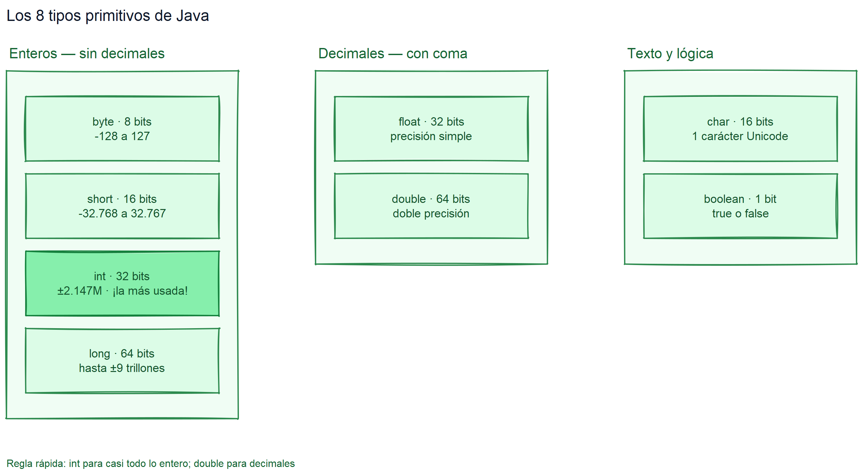

🎒 ¿Qué caja uso para cada dato?
Elegir el tipo correcto es como elegir la maleta del viaje: ni un microbus para dos personas, ni un Smart para una familia de cinco. La práctica hace al maestro:
- int: edades, contadores, puntuaciones, casi todo entero.
- double: precios, notas medias, temperaturas, cualquier decimal.
- boolean: respuestas de sí/no: "¿ha aprobado?", "¿hay conexión?".
- char: una sola letra: la inicial de un nombre, una calificación 'A', 'B', 'C'.
- long: números astronómicos, milisegundos, identificadores gigantes.
⚠️ Advertencia: cuando dudes entre int y double, piensa: ¿este dato puede llevar decimales? Si sí → double. Si no → int. Simple.

⭐ Sé el Código, my friend...
🕶️ Don Tip: antes de escribir código, hazte siempre la misma pregunta: ¿qué tipo de dato es esto y en qué caja cabe? El 90% de los errores de esta unidad vienen de meter mal la caja.
Ejercicio: El guardia del almacén
Eres el guardia de un almacén de datos. Te dan estas declaraciones y te preguntan: ¿cuáles compilan y cuáles no? Marca las que fallarían y por qué:
int a = 150; // ¿compila?
int b = 10.5; // ¿compila?
double c = 7; // ¿compila?
char d = "A"; // ¿compila?
boolean e = "true"; // ¿compila?
long f = 3000000000L; // ¿compila?
int g = 3000000000; // ¿compila?
🔄 Solución
- int a = 150; ✅ Compila. Un 150 cabe de sobra en un int.
- int b = 10.5; ❌ No compila. Un int no admite decimales; eso sería un double.
- double c = 7; ✅ Compila. Un entero cabe dentro de un double (conversión implícita, lo verás en el punto 5).
- char d = "A"; ❌ No compila. char usa comillas simples 'A'; las dobles son para String.
- boolean e = "true"; ❌ No compila. true sin comillas es el booleano; "true" con comillas es texto.
- long f = 3000000000L; ✅ Compila. La L le dice a Java "esto es un long, no un int".
- int g = 3000000000; ❌ No compila. Tres mil millones no cabe en un int (tope: 2.147M). Sería un long.

🎯 Mini-chequeo
Ponte a prueba en 30 segundos (las respuestas están escondidas):
- ¿Qué tamaño de caja usarías para guardar el número de habitantes de la Tierra (más de 8.000 millones)?
- ¿Por qué char letra = "A"; no compila y char letra = 'A'; sí?
- ¿Cuál es la diferencia entre float y double en una frase?
- ¿Por qué Edad, edad y EDAD son tres variables distintas?
🔄 Respuestas
- long — más de 2.147 millones no cabe en un int.
- Porque char va con comillas simples 'A' (un solo carácter); las comillas dobles son para String.
- El double tiene doble precisión (64 bits) y el float precisión simple (32 bits): el double guarda más decimales exactos.
- Porque las mayúsculas importan: cada variación del nombre es una caja distinta en el almacén.

✅ Resumen en 3 frases
- Una variable es una caja etiquetada en memoria: tipo (tamaño), nombre (etiqueta) y valor (contenido).
- Java tiene 8 tipos primitivos, y elegir el correcto (normalmente int o double) es medio examen.
- Las reglas de nomenclatura (camelCase, sin espacios, sin palabras reservadas, mayúsculas que importan) te ahorran errores de compilación tontos.
🐛 Vocabulario rápido
Término | Idea general
Variable | Caja etiquetada donde guardas un dato que puede cambiar
Tipo primitivo | Uno de los 8 tipos básicos de datos de Java
Declarar | Crear la variable: tipo nombre = valor;
Literal | El valor escrito tal cual: 25, "María", true
camelCase | Convención de nombres: miVariableEjemplo
Palabra reservada | Palabra de Java que no puedes usar como nombre
📚 Volver al índice de la unidad · Anterior: Índice de la unidad · Siguiente: 02 · String, constantes y final

02 — String, constantes y final
🗺️ Estás en: 🔤 U03 · Variables, tipos y operadores → 02 · String, constantes y final

📬 La idea en una frase
String es una clase (no un primitivo) que guarda texto, es inmutable como una foto, y final es el superglue que convierte cualquier caja en una constante que no se puede tocar.
En el punto 1 viste las 8 cajas primitivas. Pero los programas también guardan texto: nombres, mensajes, contraseñas... Para eso existe String. Y cuando quieras que un valor no cambie jamás, lo declaras final. Vamos a las dos.

🔤 String: la caja mágica que no es una caja
String no es primitivo: es una clase. Pero se comporta tan natural que parece primitivo. Es como un amigo que encaja tan bien en tu grupo que jurarías que es de la familia.
String saludo = "Hola, DAM"; // La forma normal
String nombre = new String("Ana"); // También se puede crear así (usa un constructor)
Fíjate en la segunda línea: new String(...) es un constructor. Aún no estudias POO a fondo (eso llega en la U09), pero ya puedes instanciar objetos de clases predefinidas como String. La primera línea es un atajo que Java te da para no escribir new String(...) cada vez.
💡 Detalle práctico: String va con comillas dobles "...". Las comillas simples '...' son solo para char, un único carácter.

🧊 La inmutabilidad: no toques, que se rompe
Los String son inmutables: una vez creados, no se pueden cambiar. Cuando haces esto:
String texto = "Hola";
texto = texto + " mundo"; // Java NO modifica "Hola"
...en realidad Java tira el "Hola" a la basura y crea un "Hola mundo" nuevo. El texto original sigue ahí, congelado, para siempre. Es como si cada vez que quisieras poner un cartel nuevo tuvieras que quemar el anterior.
⚠️ Advertencia: esta inmutabilidad es la razón por la que comparar String con == es peligroso. Comparar con == pregunta "¿son el mismo objeto?", no "¿tienen el mismo texto?". Para comparar contenido usa .equals().

🧲 == vs .equals(): la trampa clásica
String a = "Hello";
String b = "Hello";
String c = new String("Hello");
System.out.println(a == b); // true
System.out.println(a == c); // false
System.out.println(a.equals(c)); // true
¿Por qué a == b da true y a == c da false, si los tres textos son "Hello"?
- a y b apuntan al mismo objeto en el "pool de Strings": Java reutiliza literales iguales.
- c se creó con new String(...), así que es un objeto nuevo y distinto.
- == compara referencias (¿son la misma caja?); .equals() compara contenido (¿tienen lo mismo dentro?).
⚠️ Advertencia: regla de oro: los String siempre se comparan con .equals(). Si usas ==, tarde o temprano te morderá en un examen.
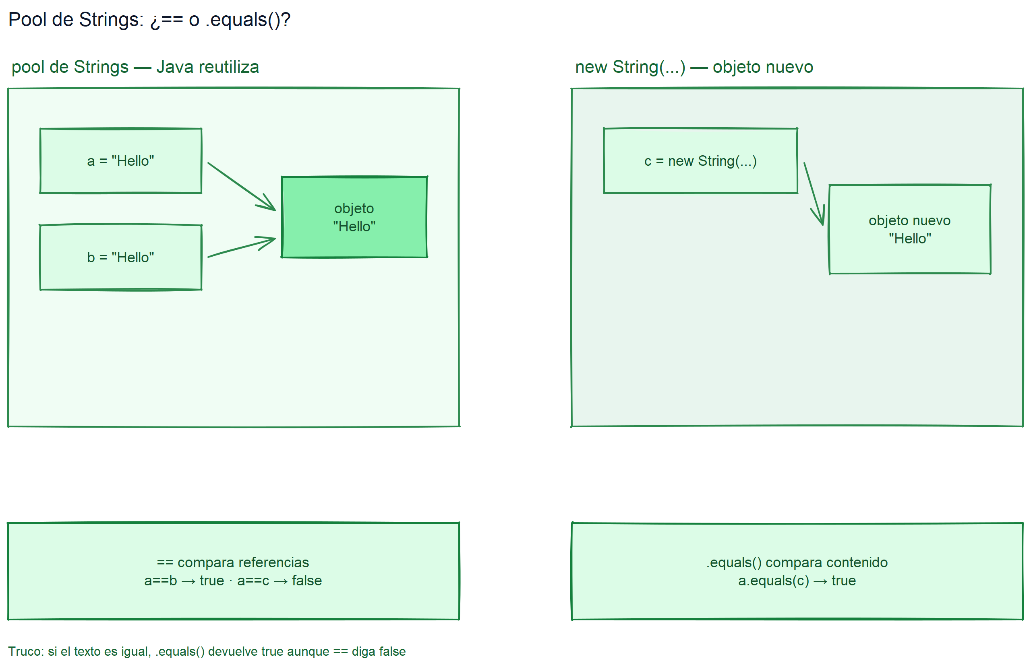

🔒 Constantes con final: cajas con superglue
Las constantes se declaran con final. Una vez que metes algo ahí dentro, no sale ni con palanca:
final double IVA = 0.21;
final int MAXIMO_INTENTOS = 3;
final String NOMBRE_APP = "Gestión DAM";
IVA = 0.10; // ERROR de compilación: ¡no puedes reasignar una constante!
Por convención, las constantes se escriben EN_MAYÚSCULAS_CON_GUIONES_BAJOS, como si estuvieran gritando "¡SOY INMUTABLE!". Esto le dice a cualquier programador (incluido tu yo del futuro) que ese valor no se debe tocar.
💡 Detalle práctico: ¿por qué usar constantes y no escribir el número directamente? Porque si el IVA cambia de 0.21 a 0.20 mañana, solo editas una línea, no las 50 donde usaste el 0.21. Eso es lo que se llama mantener el código.

🏫 Ejemplo guiado: la factura que no se puede tocar
Vamos a montar un mini-programa que calcula el precio final de un producto con IVA. La magia: el IVA es final y el nombre de la app también.
public class Factura {
public static void main(String[] args) {
final double IVA = 0.21;
final String NOMBRE_APP = "Factura Express";
double precioBase = 50.0;
double ivaAplicado = precioBase * IVA;
double precioFinal = precioBase + ivaAplicado;
System.out.println(NOMBRE_APP + " — precio base: " + precioBase + "€");
System.out.println("IVA (" + (IVA * 100) + "%): " + ivaAplicado + "€");
System.out.println("Total: " + precioFinal + "€");
}
}
Salida:
Factura Express — precio base: 50.0€
IVA (21.0%): 10.5€
Total: 60.5€

⭐ Sé el Código, my friend...
🕶️ Don Tip: cuando veas == con dos String, sospecha. Pregúntate primero: ¿están comparando referencias o contenido?
Ejercicio: ¿Qué imprime este lío de Strings?
Sin ejecutar, di qué imprime exactamente este código:
String x = "Java";
String y = "Java";
String z = new String("Java");
System.out.println(x == y);
System.out.println(x == z);
System.out.println(x.equals(z));
🔄 Solución
Imprime true, false y true.
- x == y → true: los dos literales apuntan al mismo objeto del pool de Strings.
- x == z → false: z es un objeto nuevo creado con new, no comparte referencia.
- x.equals(z) → true: el contenido es el mismo. equals compara texto, no referencias.
Clásico de examen. Si lo aciertas a la primera, esta unidad la llevas bien.

🎯 Mini-chequeo
- ¿String es un tipo primitivo? ¿Por qué?
- ¿Qué significa que un String sea inmutable?
- ¿Qué pasa si intentas reasignar una variable declarada como final?
- ¿Por qué se comparan los String con .equals() y no con ==?
🔄 Respuestas
- No, es una clase. Se comporta como primitivo pero tiene métodos y se crea con new (aunque Java te da el atajo de los literales).
- Que una vez creado, su valor no se puede modificar: cada "cambio" crea un String nuevo.
- Error de compilación. final es el superglue: lo que entra, no sale.
- Porque == compara referencias (¿mismo objeto?) y .equals() compara contenido (¿mismo texto?), que es lo que normalmente quieres.

✅ Resumen en 3 frases
- String es una clase que guarda texto entre comillas dobles y es inmutable: cada cambio crea un objeto nuevo.
- Los String se comparan con .equals(), nunca con == (que solo compara referencias y te da sorpresas).
- final convierte una variable en constante (por convención, en MAYÚSCULAS), y el compilador se enfada si intentas cambiarla.
🐛 Vocabulario rápido
Término | Idea general
String | Clase de Java que guarda cadenas de texto
Inmutable | Que no se puede modificar una vez creado
final | Modificador que convierte una variable en constante
Constructor | El mecanismo que crea un objeto (new String(...))
Pool de Strings | Zona donde Java reutiliza literales iguales
.equals() | Método que compara el contenido de dos objetos
📚 Volver al índice de la unidad · Anterior: 01 · Variables y tipos primitivos · Siguiente: 03 · Operadores aritméticos

03 — Operadores aritméticos
🗺️ Estás en: 🔤 U03 · Variables, tipos y operadores → 03 · Operadores aritméticos

📬 La idea en una frase
Los operadores aritméticos (+, -, *, /, %) son las máquinas de pesas del gimnasio de datos: transforman tus variables, y la división entera y la precedencia son las trampas que separan a los que saben de los que improvisan.
Tener variables está muy bien, pero no sirven de nada si no haces cosas con ellas. Bienvenido al gimnasio: vas a sudar con los cinco ejercicios básicos y a descubrir por qué 10 / 3 no es lo que tú crees.

💪 El día en el gimnasio: los 5 ejercicios básicos
Operador | Ejercicio | Ejemplo
+ | Press de banca | 5 + 3 = 8
- | Curl de bíceps | 5 - 3 = 2
* | Sentadilla | 5 * 3 = 15
/ | Peso muerto | 10 / 3 = 3 (enteros) o 10.0 / 3 = 3.333...
% | El odiado abdominal | 10 % 3 = 1 (el resto de 10/3)
int a = 10;
int b = 3;
double c = 10.0;
System.out.println(a / b); // 3 (división entera)
System.out.println(a % b); // 1 (el resto)
System.out.println(c / b); // 3.333... (división real)
System.out.println((double) a / b); // 3.333... (obligas decimal)
💡 Detalle práctico: el módulo (%) no es para aburridos: te dice si un número es par (numero % 2 == 0), reparte turnos, da vueltas a los relojes y alimenta montones de juegos. Sin % no existiría nada cíclico.

⚠️ La división entera mata
Si divides dos enteros, Java te devuelve un entero. Punto. Los decimales se truncan sin piedad:
int alumnos = 17;
int grupos = 5;
System.out.println(alumnos / grupos); // 3 — Java dice que cada grupo tiene 3 alumnos
Para Java, 17 dividido entre 5 son 3. Ni 3.4 ni 3.5: 3. Si quieres decimales, al menos uno de los dos operandos debe ser double (o hacer un casting, que verás en el punto 5).
⚠️ Advertencia: este es uno de los errores más rentables para un examen. 5 / 2 es 2. 5 / 2.0 es 2.5. (double) 5 / 2 es 2.5. Memorízalo como un mantra.
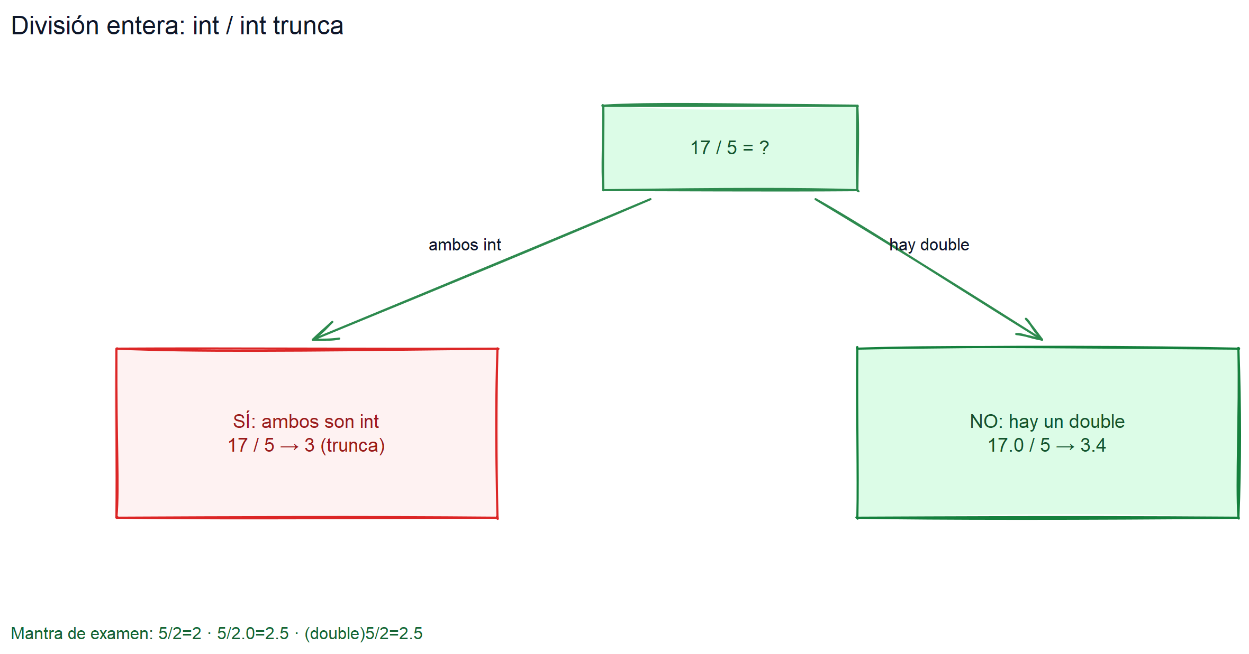

🎭 Precedencia: la ley del comedor
¿Quién se sirve primero en el comedor de las expresiones? Hay un orden estricto:
int resultado = 2 + 3 * 4; // 14 — la multiplicación se cuela antes
int conParentesis = (2 + 3) * 4; // 20 — los paréntesis tienen pase VIP
La ley del comedor:
- Paréntesis () — pase VIP, van los primeros.
- Multiplicación, división y módulo * / % — los populares.
- Suma y resta + - — los normales, los últimos.
📝 Nota: y cuando dudes, pon paréntesis. (a + b) * (c - d) es mucho más legible que confiar en tu memoria de la precedencia. Los paréntesis no duelen y el que lea tu código (tu yo del futuro) te lo agradecerá.

🌀 Asignación compuesta: el atajo perezoso
Escribir x = x + 5 es tan verboso... Por suerte, Java tiene los operadores de asignación compuesta, un grifo de agua en el sofá para no ir a la cocina:
int x = 10;
x += 5; // x = 15 (x = x + 5, pero más cool)
x -= 3; // x = 12
x *= 2; // x = 24
x /= 4; // x = 6
x %= 3; // x = 0

💪 ++ y --: flexiones para variables
Sumar o restar 1 es tan común que Java tiene su propio operador: ++ (incremento) y -- (decremento). Pero ojo, que tienen dos caras:
int a = 5;
int b = a++; // POST: primero usa a (5), luego incrementa → b = 5, a = 6
int c = ++a; // PRE: primero incrementa, luego usa → a = 7, c = 7
- Post-incremento (a++): "usa y luego sube".
- Pre-incremento (++a): "sube y luego usa".
⚠️ Advertencia: regla de oro: si usas ++ o -- dentro de una expresión complicada, estarás escribiendo código que ni tú entenderás en una semana. Úsalos solos, en su propia línea. En los exámenes aparecen las trampas, y aquí está la prueba.

⭐ Sé el Código, my friend...
🕶️ Don Tip: desglosa la expresión paso a paso. ¿Qué valor tiene cada variable en cada momento? Anótalo, no lo hagas de memoria.
Ejercicio: el acróbata de las variables
Sin ejecutar, calcula qué vale todo aquí:
int x = 3;
int y = x++ + ++x;
System.out.println("x = " + x + ", y = " + y);
🔄 Solución
Imprime x = 5, y = 8. Paso a paso:
- x = 3.
- x++ — POST: usa x (3), luego incrementa x a 4. El valor de x++ es 3.
- ++x — PRE: x vale 4 ahora; lo incrementa a 5 y ese es su valor.
- y = 3 + 5 = 8.
- Resultado: x = 5, y = 8.
A los programadores profesionales también les cuesta. Por eso casi nadie escribe esto en producción... pero en los exámenes, ¡ay, aparece!

🎯 Mini-chequeo
- ¿Cuánto vale int r = 10 / 3? ¿Y double r = 10 / 3?
- ¿Qué hace el operador % y para qué sirve saber si n % 2 == 0?
- ¿Cuál es el resultado de 2 + 3 * 4 - 1?
- Diferencia entre a++ y ++a en una frase.
🔄 Respuestas
- int r = 10 / 3 vale 3 (división entera trunca). double r = 10 / 3 también vale 3.0: la división se hace primero con enteros y después se guarda. Para decimales necesitas 10 / 3.0 o (double) 10 / 3.
- El % da el resto de la división. n % 2 == 0 es la prueba universal de paridad: si el resto es 0, n es par.
- 13: primero 3 * 4 = 12, luego 2 + 12 - 1 = 13. La multiplicación manda.
- a++ usa el valor actual y luego incrementa; ++a incrementa primero y luego usa el nuevo.

✅ Resumen en 3 frases
- Los operadores + - * / % transforman tus datos, y la división entera trunca los decimales si ambos operandos son enteros.
- La precedencia sigue la ley del comedor (paréntesis → * / % → + -), y los paréntesis siempre son el plan B seguro.
- +=, -=, ++ y -- son atajos peligrosamente cómodos: úsalos solos y no dentro de expresiones enrevesadas.
🐛 Vocabulario rápido
Término | Idea general
Operador aritmético | + - * / %: las operaciones matemáticas de Java
División entera | División de dos enteros que trunca los decimales
Módulo | %, el resto de una división
Precedencia | El orden en que Java evalúa los operadores
Asignación compuesta | Atajo como x += 5 (= x = x + 5)
Incremento | ++/--: sumar o restar 1, con cara pre y post
📚 Volver al índice de la unidad · Anterior: 02 · String, constantes y final · Siguiente: 04 · Relacionales, lógicos y ternario

04 — Relacionales, lógicos y ternario
🗺️ Estás en: 🔤 U03 · Variables, tipos y operadores → 04 · Relacionales, lógicos y ternario

📬 La idea en una frase
Los operadores relacionales (==, !=, <, >, <=, >=) comparan valores y devuelven un boolean; los lógicos (&&, ||, !) combinan booleanos; y el ternario (? :) resume una decisión en una sola línea.
Tus variables ya saben sumar y restar. Ahora van a aprender a juzgar: "¿eres mayor de edad?", "¿tienes entrada Y dinero?", "¿eres el dueño O un invitado?". Bienvenido al club de las decisiones.

⚖️ Relacionales: el juez de la discusión
Los operadores relacionales siempre devuelven un boolean: true o false. Son el juez que dicta sentencia sobre la relación entre dos valores:
int edad = 18;
boolean puedeVotar = edad >= 18; // true
boolean tieneDescuento = edad < 12 || edad > 65; // false
boolean noEsEl = edad != 18; // false
Operador | Significado | Ejemplo (edad = 18)
== | Igual que | edad == 18 → true
!= | Distinto de | edad != 18 → false
> | Mayor que | edad > 21 → false
< | Menor que | edad < 21 → true
>= | Mayor o igual | edad >= 18 → true
<= | Menor o igual | edad <= 18 → true
⚠️ Advertencia: = no es ==. = asigna ("guarda este valor en esta caja"), == compara ("¿son iguales?"). Confundirlos es el error más clásico de la historia de la programación. Es como confundir "pon la mesa" con "¿está puesta la mesa?".

🚪 Lógicos: el portero del club
Los operadores lógicos combinan booleanos para tomar decisiones compuestas. Son el portero del club nocturno:
- && (AND): ¿Tienes más de 18 Y tienes entrada? Las dos condiciones deben cumplirse.
- || (OR): ¿Tienes más de 18 O eres el dueño? Basta con que se cumpla una.
- ! (NOT): ¿NO tienes menos de 18? Niega la condición.
int edad = 18;
boolean mayorEdad = true;
boolean tieneEntrada = false;
boolean entra = mayorEdad && tieneEntrada; // false (falta la entrada)
boolean entraVip = mayorEdad || tieneEntrada; // true (basta ser mayor de edad)
boolean noEsMenor = !(edad < 18); // true (niega que sea menor)

⚡ Cortocircuito: el portero que no mira
Aquí viene el truco del club más rentable de Java: el cortocircuito.
- Con &&, si lo primero es false, la expresión ya es false y Java ni se molesta en evaluar lo segundo.
- Con ||, si lo primero es true, la expresión ya es true y tampoco mira lo segundo.
int x = 5;
boolean resultado = (x > 10) && (++x > 0); // false, y x sigue siendo 5
System.out.println(x); // 5 — el ++x nunca se ejecutó
💡 Detalle práctico: el cortocircuito también te protege. Si escribes (algo != null) && algo.metodo(), Java no llamará al método si algo es null, evitando un crash en tu programa.
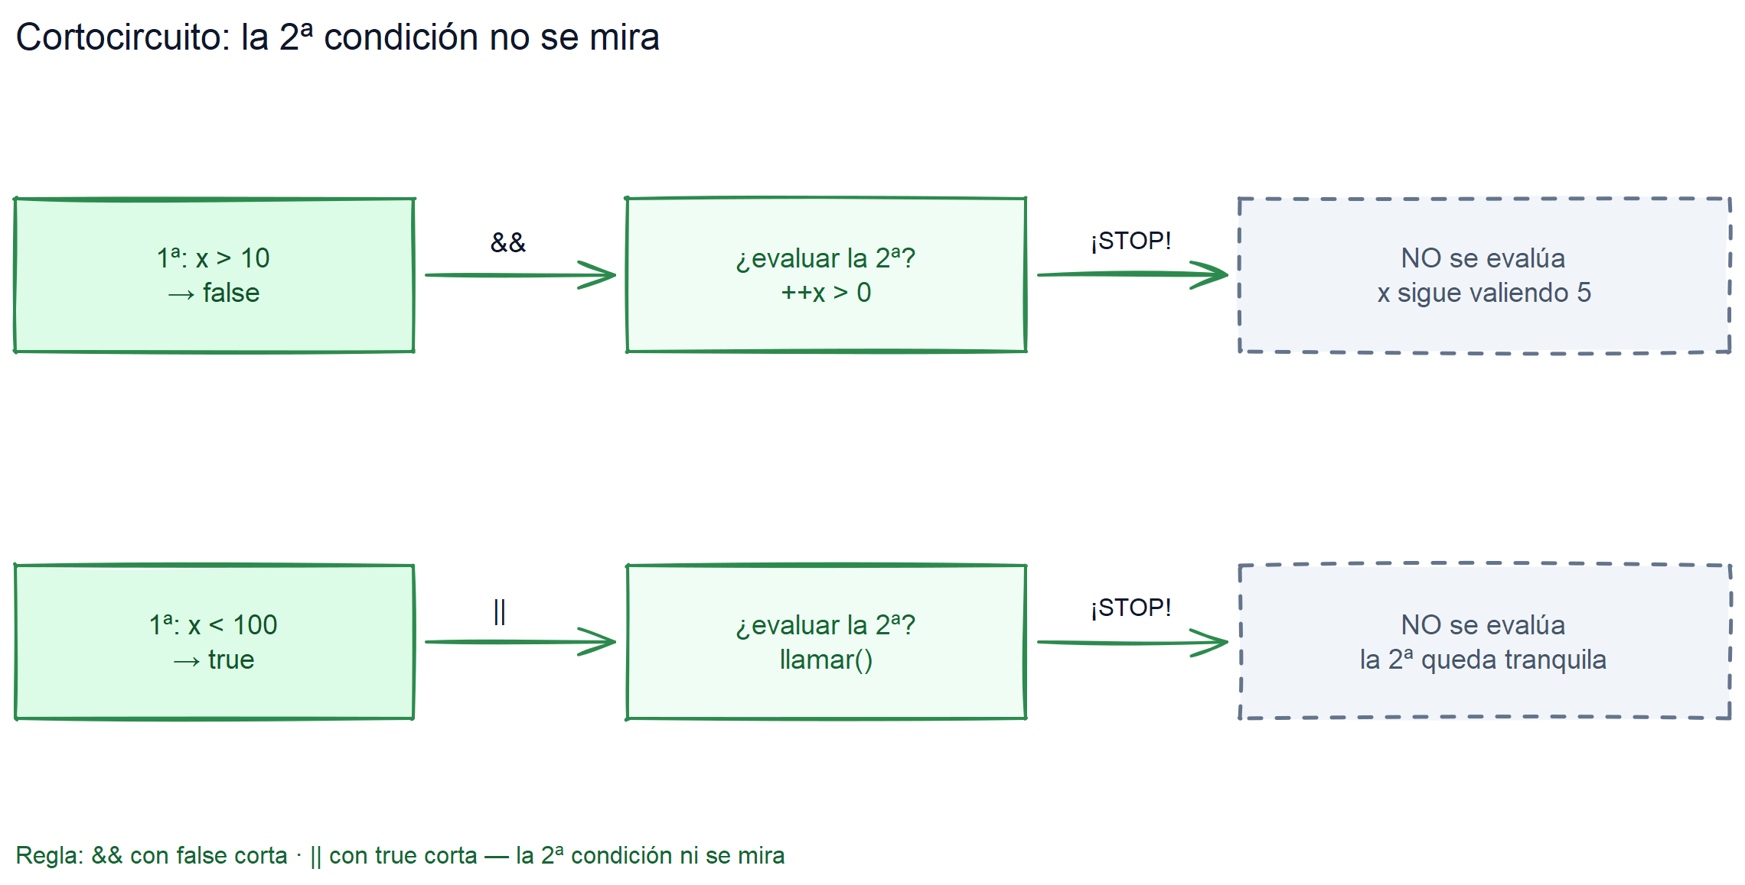

🎚️ El ternario: el bouncer del club
Cuando la decisión es "si pasa esto, mensaje A; si no, mensaje B", el operador ternario lo resume en una línea. Es un if-else de bolsillo (los if de verdad llegan en la U04):
int edad = 17;
String mensaje = (edad >= 18) ? "Pasa, joven" : "Vuelve cuando crezcas";
La estructura es: condición ? valorSiTrue : valorSiFalse.
int nota = 7;
String resultado = nota >= 5 ? "Aprobado" : "Suspenso";

🏫 Ejemplo guiado: el portero del club
Vamos a montar el control de acceso de un club con todo lo aprendido:
public class ClubNoche {
public static void main(String[] args) {
int edad = 19;
boolean tieneEntrada = true;
boolean esVip = false;
boolean puedeEntrar = (edad >= 18) && (tieneEntrada || esVip);
String mensaje = puedeEntrar ? "¡Pasa, disfruta!" : "Fuera de aquí, pequeñín";
System.out.println(mensaje);
int golesLocal = 2;
int golesVisitante = 2;
String resultado = golesLocal > golesVisitante ? "Gana el local" :
golesLocal < golesVisitante ? "Gana el visitante" : "Empate";
System.out.println("Resultado: " + resultado);
}
}
Salida:
¡Pasa, disfruta!
Resultado: Empate
Fíjate en la segunda decisión: los ternarios se pueden encadenar (un ternario dentro de otro) para cubrir tres casos. Legible y compacto.

⭐ Sé el Código, my friend...
🕶️ Don Tip: en una expresión con && y ||, pregunta siempre: ¿y si lo primero ya decide? Ese es el cortocircuito.
Ejercicio: el detective de booleanos
Sin ejecutar, calcula el valor de cada variable:
int n = 10;
boolean a = (n > 5) && (n < 20); // ¿?
boolean b = (n > 15) || (++n == 11); // ¿?
boolean c = !(n == 10) && (n % 2 == 0); // ¿?
System.out.println(a);
System.out.println(b);
System.out.println(c);
System.out.println(n);
🔄 Solución
Imprime true, true, false y 11.
- a: 10 es mayor que 5 y menor que 20 → true.
- b: 10 no es mayor que 15, así que Java evalúa el || con la segunda parte: ++n == 11 → incrementa n a 11 y compara: 11 == 11 → true. (El || solo cortocircuita cuando la primera es true; aquí era false.)
- c: !(n == 10) con n = 11 → !false → true; && con 11 % 2 == 0 → false. Resultado: false.
- n acabó en 11 por el ++n de la línea 2.

🎯 Mini-chequeo
- ¿Qué devuelve siempre un operador relacional?
- ¿Cuál es la diferencia entre && y || en una frase?
- ¿Qué es el cortocircuito y cuándo se activa?
- Escribe el ternario que asigne "mayor" o "menor" a una variable según una edad.
🔄 Respuestas
- Un boolean: true o false.
- && exige que todas las condiciones se cumplan; || se conforma con una sola.
- Cuando la primera condición ya decide el resultado, Java no evalúa las demás: con && si la primera es false, con || si la primera es true.
- String resultado = edad >= 18 ? "mayor" : "menor";

✅ Resumen en 3 frases
- Los relacionales (==, !=, <, >, <=, >=) comparan y devuelven un boolean, y = nunca se usa para comparar.
- Los lógicos (&&, ||, !) combinan condiciones y sufren cortocircuito: si la primera ya decide, no miran las demás.
- El ternario (condición ? A : B) resume una decisión de dos caminos en una línea.
🐛 Vocabulario rápido
Término | Idea general
Operador relacional | Compara dos valores y da true/false
Operador lógico | Combina booleanos: &&, ||, !
Cortocircuito | Dejar de evaluar cuando la primera condición ya decide
Ternario | condición ? valor1 : valor2, un if-else en una línea
Booleano | Tipo con solo dos valores: true o false
📚 Volver al índice de la unidad · Anterior: 03 · Operadores aritméticos · Siguiente: 05 · Casting y conversiones

05 — Casting y conversiones
🗺️ Estás en: 🔤 U03 · Variables, tipos y operadores → 05 · Casting y conversiones

📬 La idea en una frase
El casting convierte un valor de un tipo a otro: la conversión implícita (widening) la hace Java solo y sin pérdidas, mientras que la explícita (narrowing) la fuerzas tú con (tipo) y puedes perder datos por el camino.
En el almacén de la memoria tienes cajas de todos los tamaños. A veces necesitas meter el contenido de una caja grande en una pequeña... y eso, o lo haces con cuidado, o pierdes cosas por el camino. Bienvenido al arte de apretar.

🪜 Conversión implícita (widening): mudarse a una caja más grande
Cuando el destino es una caja más grande, Java lo hace solo, sin preguntar. Es como cambiar de un piso a una mansión: te mudas y no pierdes nada. Esto se llama widening (ensanchar):
int num = 100;
long numLong = num; // Cabe de sobra, sin pérdidas
double numDouble = num; // 100 → 100.0, también sin problemas
La cadena natural de ensanchamiento entre tipos numéricos es:
byte → short → int → long → float → double
Cualquier tipo puede pasar al que está a su derecha sin que se pierda ni un bit. Java sonríe y te deja.
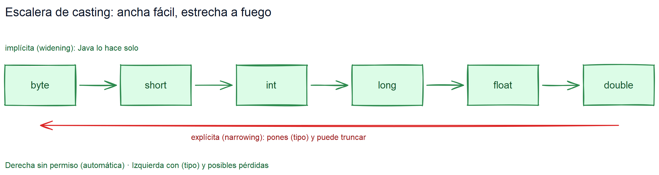

📉 Conversión explícita (narrowing): la maleta XXL en un Smart
Cuando el destino es una caja más pequeña, Java se niega. Tienes que empujar a la fuerza con un casting explícito: pones el (tipo) delante y rezas:
double precio = 19.99;
int entero = (int) precio; // Aprietas 19.99 en un int
System.out.println(entero); // 19 — los céntimos desaparecen en el olvido
Esto se llama narrowing (estrechar). Java te obliga a escribir el (tipo) porque es peligroso: estás diciendo "confía en mí, sé lo que hago". Y si te equivocas, los datos se pierden en silencio.
💡 Detalle práctico: el casting sobre un double trunca, no redondea. (int) 19.99 da 19 y (int) 19.5 también da 19. Si quieres redondear, usa Math.round() (lo verás en el punto 7).

🪓 El truncamiento: el céntimo olvidado
El ejemplo del precio es la advertencia clásica:
double precio = 9.99;
int precioEntero = (int) precio;
System.out.println(precioEntero); // 9 — te acaban de quitar 0.99€
No es redondeo: es cortar con hacha. Java tira la parte decimal sin mirar si era 0.1 o 0.9.
⚠️ Advertencia: antes de estrechar una caja, pregúntate siempre: ¿cabe el valor? Si el número es mayor que el máximo de la caja destino, no solo perderás decimales: el valor se desbordará a algo completamente absurdo.

💥 El desbordamiento: cuando aprietas de más
¿Qué pasa si intentas meter un elefante (300) en una caja de cerillas (byte, máximo 127)?
int grande = 300;
byte pequeno = (byte) grande;
System.out.println(pequeno); // 44 — ¿¡cuarenta y cuatro!?
¿De dónde sale el 44? En binario, 300 es 100101100. Un byte solo guarda 8 bits, así que se truncan los sobrantes y se queda con 00101100, que es... 44. Es como meter un elefante en un Mini Cooper y que salga un perro salchicha: el resultado técnicamente es un animal, pero no el que metiste.
⚠️ Advertencia: el desbordamiento no da error. Java no te avisa. El programa sigue corriendo con un valor absurdo. Por eso el casting explícito es responsabilidad tuya: comprueba siempre que el valor cabe.

🏫 Ejemplo guiado: el guardia del almacén
Este mini-programa recorre toda la cadena de conversiones, para que veas cuándo Java te acompaña y cuándo te obliga a firmar:
public class CadenaDeCajas {
public static void main(String[] args) {
int a = 10;
double b = a; // implícita: int → double, sin lágrimas
int c = (int) b; // explícita: double → int, forzada
byte d = (byte) c; // explícita: int → byte, cabe de sobra
System.out.println(b); // 10.0
System.out.println(c); // 10
System.out.println(d); // 10
}
}
Y ahora la parte mala:
public class Perdidas {
public static void main(String[] args) {
double nota = 9.9;
int notaEntera = (int) nota; // 9 — adiós, décimas
int enorme = 400;
byte pequeno = (byte) enorme; // desbordamiento silencioso
System.out.println(notaEntera); // 9
System.out.println(pequeno); // -112 (¡ni siquiera es 400!)
}
}

⭐ Sé el Código, my friend...
🕶️ Don Tip: el casting con (tipo) puede truncar y desbordar. Siempre comprueba si el valor cabe antes de forzarlo.
Ejercicio: sigue al guardia
Sin ejecutar, determina qué imprime este programa:
int a = 10;
double b = a;
int c = (int) b;
byte d = (byte) c;
System.out.println(d);
int grande = 300;
byte pequeno = (byte) grande;
System.out.println(pequeno);
🔄 Solución
Imprime 10 y 44.
- El primer bloque es una cadena de conversiones sin pérdida: 10 → 10.0 → 10 → 10. Imprime 10.
- El segundo es el desbordamiento clásico: 300 no cabe en un byte (tope 127), se truncan los bits sobrantes y queda 44. Como meter un elefante en un Mini y que salga un perro salchicha.

🎯 Mini-chequeo
- ¿Por qué long x = 100000; compila sin casting y int y = (int) 100000.5; sí necesita el (int)?
- ¿Cuánto vale (int) 7.99? ¿Y (int) 7.1?
- ¿Qué pasa si conviertes 300 a byte?
- ¿El truncamiento es lo mismo que redondear?
🔄 Respuestas
- Porque 100000 (un int) cabe en un long sin pérdidas: es conversión implícita. Meter un double con decimales en un int es estrechar (narrowing), y Java te obliga a escribirlo con (int).
- (int) 7.99 → 7 y (int) 7.1 → 7. Trunca, no redondea: la parte decimal se tira entera.
- Se desborda silenciosamente y vale 44, sin error ni aviso.
- No. El truncamiento corta la parte decimal siempre; redondear sube o baja según el valor.

✅ Resumen en 3 frases
- La conversión implícita (widening) hacia cajas más grandes la hace Java solo y sin pérdidas.
- La conversión explícita (narrowing) la fuerzas con (tipo) y puede truncar los decimales o desbordar el valor.
- Antes de estrechar, comprueba siempre que el valor cabe: Java no te avisará de las pérdidas.
🐛 Vocabulario rápido
Término | Idea general
Casting | Convertir un valor de un tipo a otro
Widening | Ensanchar: a caja más grande, sin pérdidas, automático
Narrowing | Estrechar: a caja más pequeña, con (tipo) y posibles pérdidas
Truncamiento | Cortar la parte decimal, sin redondear
Desbordamiento | El valor no cabe y se convierte en algo absurdo en silencio
(int) | El casting que fuerza un valor decimal a entero
📚 Volver al índice de la unidad · Anterior: 04 · Relacionales, lógicos y ternario · Siguiente: 06 · Scanner: leer por teclado

06 · Scanner: leer por teclado
🗺️ Estás en: 🔤 U03 · Variables, tipos y operadores → 06 · Scanner: leer por teclado

📬 La idea en una frase
Scanner es la clase de Java que lee lo que escribes por teclado: instancias un objeto con new Scanner(System.in) y le pides datos con nextInt(), nextDouble() o nextLine().
Hasta ahora, tus programas eran unos gritones: solo escupían texto a la consola. A partir de este punto van a tener oídos. Y con oídos llegan los programas de verdad: un conversor de temperaturas que te pregunta los grados, una calculadora que recibe números...

📖 El paquete: importar la librería
Scanner no vive en el centro de Java: vive en una librería (java.util). Para usarlo, la primera línea de tu archivo debe ser:
import java.util.Scanner;
Es como pedir en la biblioteca el libro que vas a usar. Sin el import, Java te dirá que no conoce a Scanner.

🏗️ Instanciar: el constructor
Para tener un lector de teclado necesitas crear un objeto de la clase Scanner. Esto se hace con new y un constructor (recuerda el new String(...) del punto 2):
Scanner sc = new Scanner(System.in);
- Scanner es la clase (el molde).
- new Scanner(...) crea el objeto (el constructor).
- System.in es el argumento que le pasas: "lee del teclado estándar".
💡 Detalle práctico: el nombre de la variable suele ser sc o teclado, por pura costumbre. Cuando acabes de usar el Scanner, es buena práctica cerrarlo con sc.close(), sobre todo si el programa va a seguir haciendo cosas raras.

🔢 Pedir datos: los métodos next
Una vez tienes el objeto sc, le pides datos con sus métodos. Cada método espera a que escribas y pulses Enter:
import java.util.Scanner;
public class PrimerEscucha {
public static void main(String[] args) {
Scanner sc = new Scanner(System.in);
System.out.print("¿Cómo te llamas? ");
String nombre = sc.nextLine(); // lee una línea de texto completa
System.out.print("¿Cuántos años tienes? ");
int edad = sc.nextInt(); // lee un número entero
System.out.print("¿Cuál es tu nota media? ");
double nota = sc.nextDouble(); // lee un número con decimales
System.out.println("Hola, " + nombre + ". Con " + edad + " años y un " + nota + " de media, vas sobrado.");
sc.close();
}
}
Salida de ejemplo:
¿Cómo te llamas? Ana
¿Cuántos años tienes? 18
¿Cuál es tu nota media? 9.5
Hola, Ana. Con 18 años y un 9.5 de media, vas sobrado.
Los métodos más usados:
Método | Lee | Ejemplo
nextLine() | Una línea de texto completa | String nombre = sc.nextLine();
next() | Solo la siguiente palabra | String palabra = sc.next();
nextInt() | Un número entero | int edad = sc.nextInt();
nextDouble() | Un número con decimales | double nota = sc.nextDouble();
nextBoolean() | true o false | boolean ok = sc.nextBoolean();

⚠️ El lío de nextLine() tras nextInt()
Este es el error más odiado del Scanner, y aparece en todos los exámenes. Cuando haces nextInt(), el Enter que pulsaste se queda guardado en el buffer. Si después llamas a nextLine(), esa llamada se traga el Enter residual y te devuelve una línea vacía:
Scanner sc = new Scanner(System.in);
System.out.print("Edad: ");
int edad = sc.nextInt(); // escribes 18 y pulsas Enter
System.out.print("Nombre: ");
String nombre = sc.nextLine(); // ¡se salta la pregunta! devuelve ""
La solución: añade un nextLine() extra (o usa next() para el texto) justo después del número:
int edad = sc.nextInt();
sc.nextLine(); // se traga el Enter sobrante
String nombre = sc.nextLine(); // ahora sí, lee el nombre
⚠️ Advertencia: memoriza el truco: después de un nextInt() / nextDouble(), inserta un nextLine() vacío antes del siguiente nextLine(). Es el guardián del buffer.
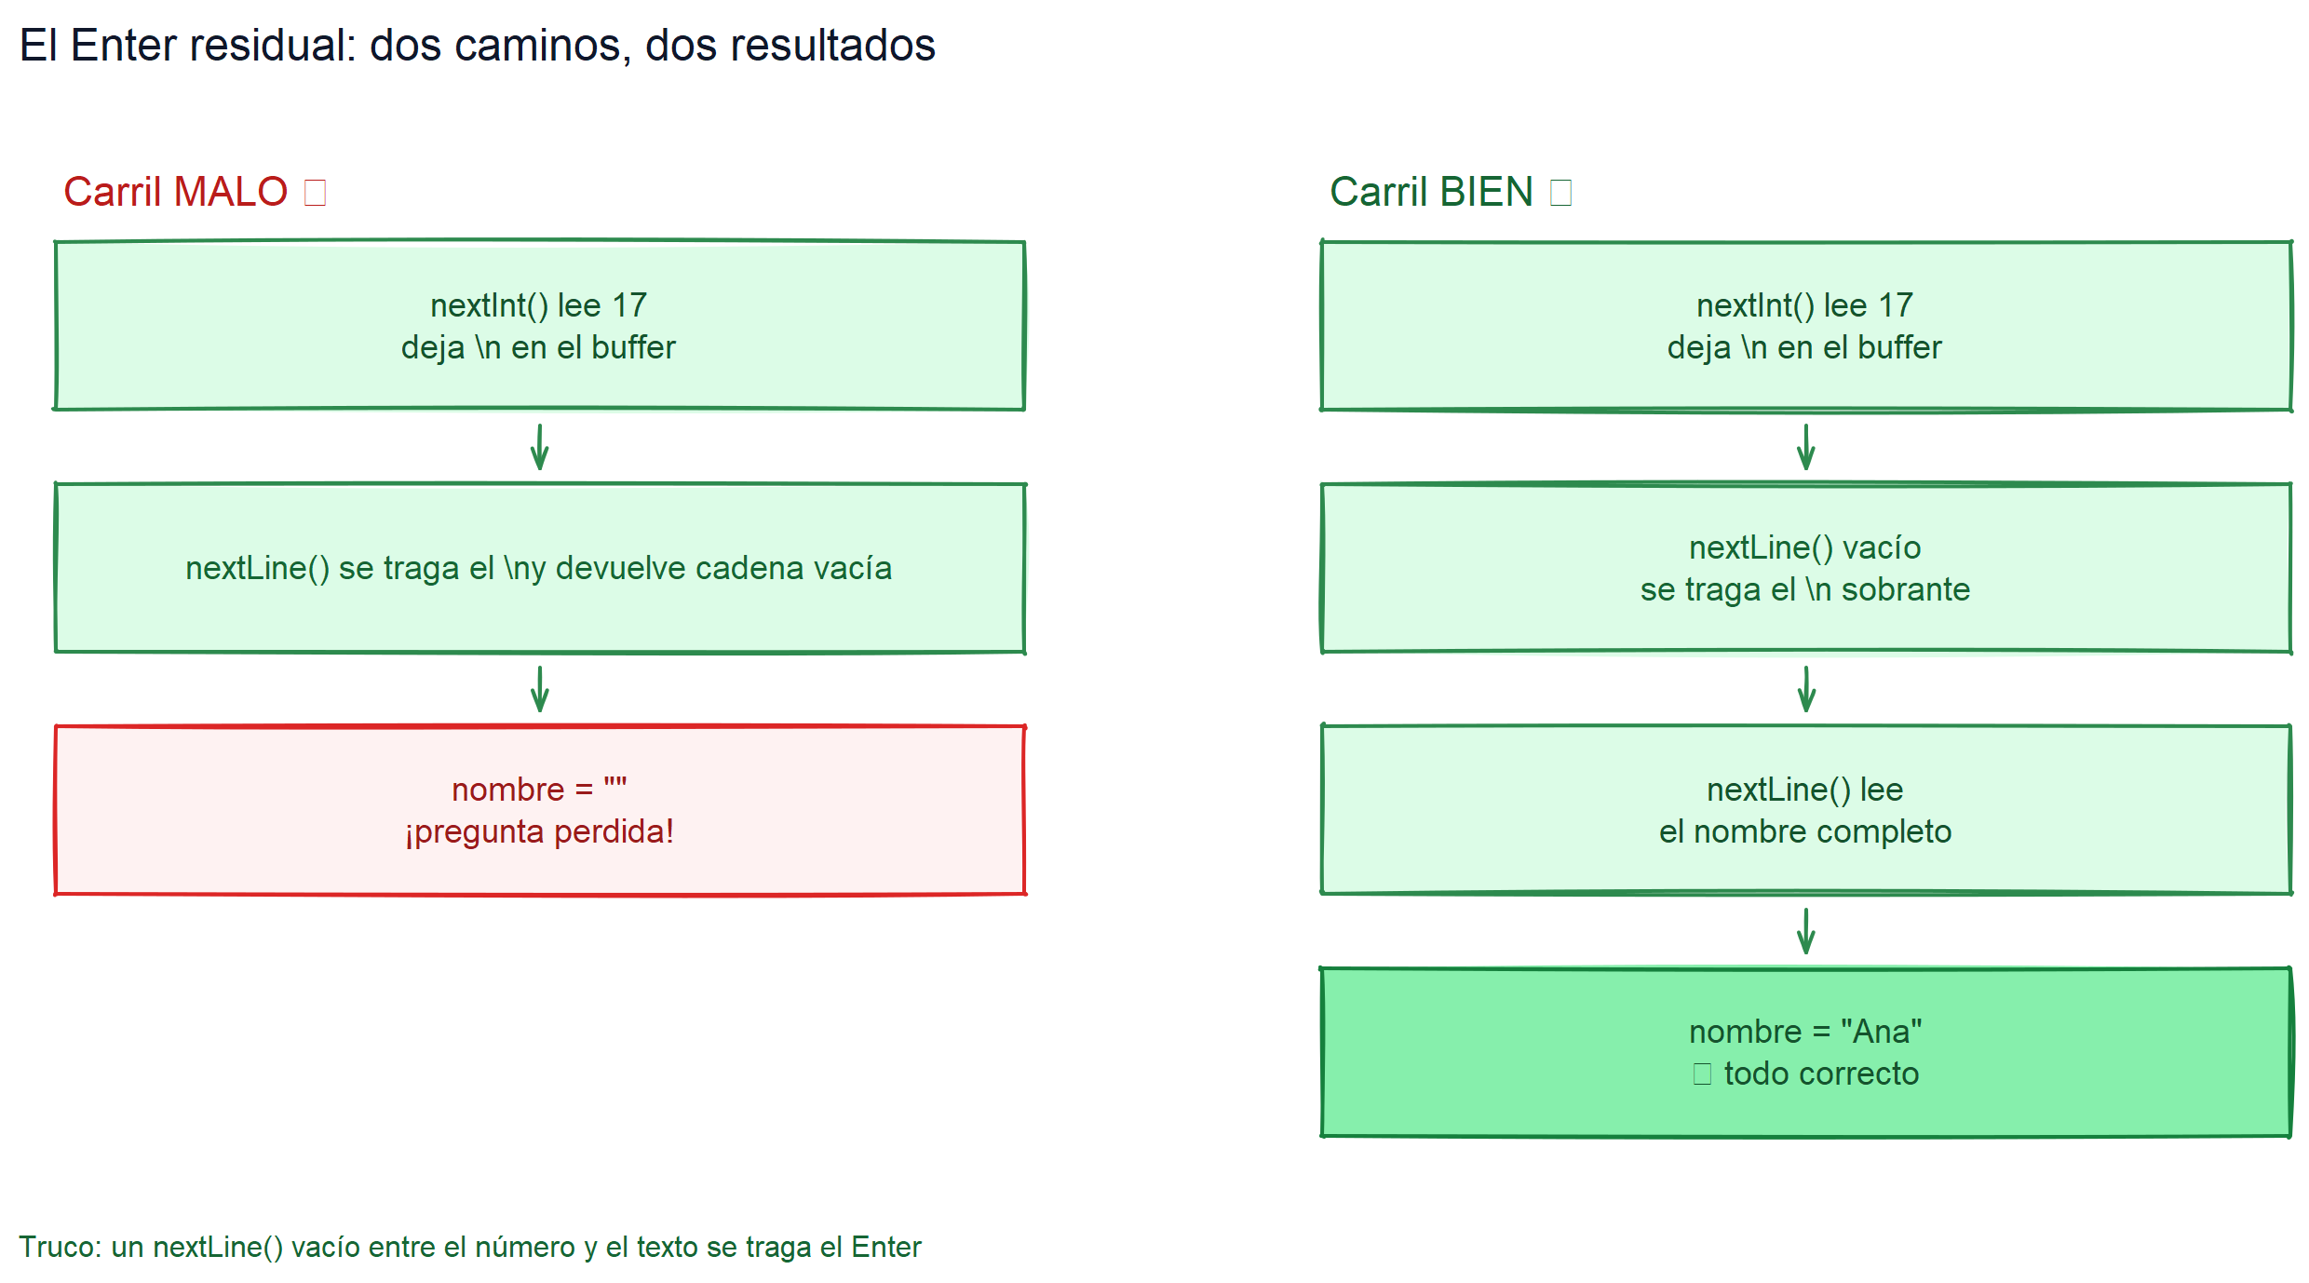

🏫 Ejemplo guiado: la calculadora de la propina
Vamos a usar el teclado para algo útil: calcular cuánto dejar de propina.
import java.util.Scanner;
public class Propina {
public static void main(String[] args) {
Scanner sc = new Scanner(System.in);
System.out.print("¿Cuánto vale la cuenta? ");
double cuenta = sc.nextDouble();
System.out.print("¿Qué porcentaje de propina? ");
int porcentaje = sc.nextInt();
double propina = cuenta * porcentaje / 100;
double total = cuenta + propina;
System.out.println("Propina: " + propina + "€");
System.out.println("Total a pagar: " + total + "€");
sc.close();
}
}
Salida de ejemplo:
¿Cuánto vale la cuenta? 45.5
¿Qué porcentaje de propina? 15
Propina: 6.825€
Total a pagar: 52.325€

⭐ Sé el Código, my friend...
🕶️ Don Tip: cuando combines nextInt() y nextLine(), recuerda siempre el Enter residual. Escríbelo como un reflejo: número → nextLine() vacío → texto.
Ejercicio: el presentador con trampa
Este programa intenta saludar al usuario... pero algo falla. Sin ejecutar, di qué ocurre y cómo lo arreglarías:
Scanner sc = new Scanner(System.in);
System.out.print("Edad: ");
int edad = sc.nextInt();
System.out.print("Nombre: ");
String nombre = sc.nextLine();
System.out.println(nombre + " tiene " + edad + " años.");
🔄 Solución
El problema es el Enter residual: tras nextInt(), el nextLine() se traga el Enter y nombre queda como texto vacío. El programa imprimiría algo como tiene 18 años.
La solución es añadir un nextLine() vacío entre el número y el texto:
int edad = sc.nextInt();
sc.nextLine(); // se traga el Enter sobrante
String nombre = sc.nextLine(); // ahora sí lee el nombre

🎯 Mini-chequeo
- ¿Qué hace la línea import java.util.Scanner;?
- ¿Qué hace new Scanner(System.in)?
- ¿Cuál es la diferencia entre next() y nextLine()?
- ¿Por qué tras un nextInt() hay que poner un nextLine() vacío?
🔄 Respuestas
- Importa la clase Scanner desde la librería java.util, para poder usarla.
- Crea un objeto de tipo Scanner que lee del teclado (System.in). Es el constructor de la clase.
- next() lee una sola palabra (hasta un espacio); nextLine() lee toda la línea hasta el Enter.
- Porque el Enter que pulsaste en nextInt() queda en el buffer y el siguiente nextLine() se lo traga, devolviendo texto vacío.

✅ Resumen en 3 frases
- Scanner es la clase para leer del teclado: la importas con import, la instancias con new Scanner(System.in) y pides datos con métodos next....
- Cada tipo de dato tiene su método: nextInt(), nextDouble(), nextLine() para texto.
- Tras un nextInt() o nextDouble(), un nextLine() vacío se traga el Enter residual: sin él, tu siguiente pregunta se saltará.
🐛 Vocabulario rápido
Término | Idea general
Scanner | Clase de java.util para leer datos de teclado
import | Línea que trae una clase desde su librería
Constructor | Mecanismo que crea el objeto (new Scanner(...))
System.in | El teclado estándar, la fuente de entrada
Buffer | Zona de memoria donde queda el Enter residual
Instanciar | Crear un objeto a partir de una clase
📚 Volver al índice de la unidad · Anterior: 05 · Casting y conversiones · Siguiente: 07 · Consola: salida formateada y errores de entrada

07 · Consola: salida formateada y errores de entrada
🗺️ Estás en: 🔤 U03 · Variables, tipos y operadores → 07 · Consola: salida formateada y errores de entrada

📬 La idea en una frase
printf y String.format dan formato a tu salida (decimales, ancho, alineación) en una línea, y conocer los errores típicos del Scanner te ahorra los bugs más odiados de la unidad.
En el punto 6 aprendiste a leer del teclado. Ahora vas a darle belleza a lo que escribes y, de paso, a blindar tus programas contra los fallos más típicos de entrada. Con esto cierras el círculo de la consola.

🖨️ Salida con formato: System.out.printf
System.out.println imprime tal cual. Para controlar cómo se ve (decimales, ancho, relleno) tienes printf (print formatted):
String nombre = "Ana";
int edad = 20;
double nota = 9.5;
System.out.printf("Nombre: %s, Edad: %d, Nota: %.2f%n", nombre, edad, nota);
// Nombre: Ana, Edad: 20, Nota: 9,50
Cada %algo es un hueco que se rellena con el valor que le sigue, en orden. Los especificadores básicos:
Especificador | Tipo | Ejemplo
%s | String | "Hola %s" → "Hola Mario"
%d | Entero | "Edad: %d" → "Edad: 25"
%f | Decimal | "%.2f" → "19,99"
%c | Carácter | "Inicial: %c"
%n | Salto de línea | (independiente del sistema)
%b | boolean | "%b" → true
💡 Consejo: %n para saltos de línea en printf (no \n): funciona igual en Windows, Linux y Mac. El \n también vale, pero %n es la opción "oficial".
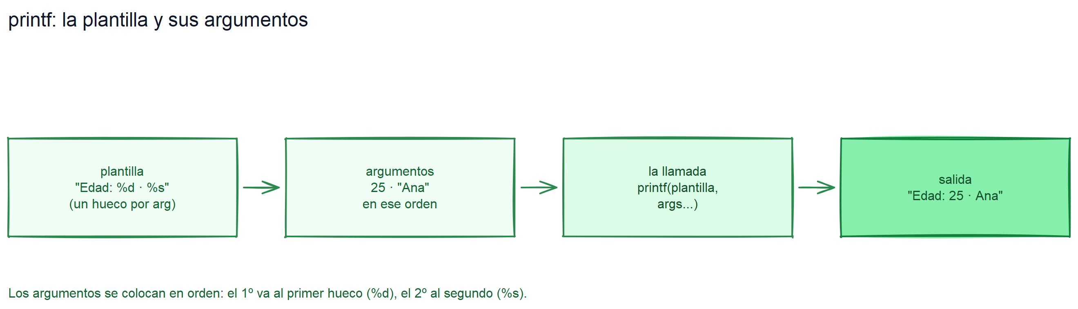

Controlar los decimales y el ancho
double pi = Math.PI;
System.out.printf("2 decimales: %.2f%n", pi); // 3,14
System.out.printf("4 decimales: %.4f%n", pi); // 3,1416
System.out.printf("Ancho 10: %10.2f%n", pi); // 3,14
System.out.printf("Izquierda: %-10.2f%n", pi); // 3,14
- %.2f → dos decimales.
- %10.2f → ancho mínimo de 10 caracteres, alineado a la derecha.
- %-10.2f → el guion lo alinea a la izquierda.
⚠️ Advertencia: los decimales de printf usan la configuración regional de tu sistema. En un ordenador con locale español, %.2f escribe 3,14 (coma); en uno con locale inglés, 3.14 (punto). No te asustes si el resultado varía: es la máquina hablando en su idioma.

🧵 String.format: lo mismo, pero sin imprimir
A veces no quieres imprimir en el momento, sino construir un texto con formato para usarlo después (guardarlo, concatenarlo...). String.format hace exactamente lo mismo que printf, pero devuelve la cadena en vez de imprimirla:
String msg = String.format("Bienvenido, %s. Tienes %d mensajes nuevos.", "Carlos", 3);
System.out.println(msg);
// Bienvenido, Carlos. Tienes 3 mensajes nuevos.
💡 Consejo: usa String.format cuando quieras un texto con formato como valor (para guardarlo o usarlo varias veces), y printf cuando solo quieras escribirlo en pantalla.

💶 Números grandes: NumberFormat
Imprimir 1234567.89 sin formato es feo y difícil de leer. NumberFormat aplica los separadores de miles y decimales de tu idioma:
import java.text.NumberFormat;
import java.util.Locale;
NumberFormat nf = NumberFormat.getInstance(new Locale("es", "ES"));
System.out.println(nf.format(1234567.89)); // 1.234.567,89
NumberFormat moneda = NumberFormat.getCurrencyInstance(new Locale("es", "ES"));
System.out.println(moneda.format(12345.67)); // 12.345,67 €
- getInstance(locale) → formato numérico con separadores.
- getCurrencyInstance(locale) → formato de moneda (con el símbolo €).
📝 Nota: el Locale("es", "ES") le dice "habla como en España": punto para los miles, coma para los decimales. Si no le pasas locale, usa el de tu sistema.

🚨 Errores clásicos del Scanner (y sus remedios)
El Scanner es traicionero. Estos son los fallos que se repiten en cada examen y en cada programa de prácticas:

1. Olvidar el import java.util.Scanner;
Sin la línea de import, Java no conoce la clase y te lanza un error de compilación. Es el fallo más tonto y el más común.

2. No cerrar el Scanner: sc.close()
Dejar el Scanner abierto es de mala educación (y en programas largos, puede dejar recursos sin liberar). Cierra siempre al terminar:
Scanner sc = new Scanner(System.in);
// ... todo tu código ...
sc.close();

3. Pedir un tipo y escribir otro: InputMismatchException
Si pides un int y el usuario escribe letras, el programa explota con InputMismatchException:
int edad = sc.nextInt(); // el usuario escribe "hola" → 💥 InputMismatchException
La solución robusta es preguntar antes con hasNextInt() (o hasNextDouble(), hasNext()...):
if (sc.hasNextInt()) {
int edad = sc.nextInt();
} else {
System.out.println("Eso no es un número entero.");
sc.next(); // descarta el texto mal escrito
}
⚠️ Advertencia: hasNextInt() no consume el dato: solo mira si el siguiente es un entero. Si no lo es, debes consumir el texto basura con sc.next() antes de volver a preguntar, o se quedará ahí para siempre.

4. El lío del nextLine() tras nextInt() (ya lo viste en el punto 6)
El Enter residual se queda en el buffer. Tras un número, pon un nextLine() vacío antes de pedir texto.

🏫 Ejemplo guiado: el validador que no se rompe
Un programa que pide una edad y no se cae por mucho que el usuario escriba basura:
import java.util.Scanner;
public class EdadSegura {
public static void main(String[] args) {
Scanner sc = new Scanner(System.in);
int edad = -1;
while (edad == -1) {
System.out.print("¿Cuántos años tienes? ");
if (sc.hasNextInt()) {
edad = sc.nextInt();
} else {
System.out.println("Eso no es un número entero, intenta otra vez.");
sc.next();
}
}
System.out.printf("Genial, %d años y listo para programar.%n", edad);
sc.close();
}
}
El bucle while repite la pregunta hasta que el usuario da un entero. Con hasNextInt() + sc.next() para descartar la basura, el programa es a prueba de bombas.

⭐ Sé el Código, my friend...
🕶️ Don Tip: la regla de oro: printf para imprimir con formato, String.format para guardar el texto formateado, hasNextInt() antes de cada nextInt() si el usuario puede equivocarse.
Ejercicio: el formateador misterioso
¿Qué imprime exactamente este programa?
public class Formateo {
public static void main(String[] args) {
int horas = 5;
double precio = 12.5;
System.out.printf("Trabajo: %d horas a %.1f €/hora = %.2f €%n",
horas, precio, horas * precio);
}
}
🔄 Solución
Imprime:
Trabajo: 5 horas a 12,5 €/hora = 62,50 €
El %d rellena con el entero, %.1f con un decimal, y %.2f con dos. Los tres valores (5, 12.5 y 62.5) se colocan en los huecos en orden. El %n añade el salto de línea final. (Los decimales con coma o punto dependen del locale del sistema.)

🎯 Mini-chequeo
- ¿Qué diferencia hay entre System.out.printf y String.format?
- ¿Qué especificador usarías para un double con dos decimales?
- ¿Qué excepción lanza sc.nextInt() si el usuario escribe letras?
- ¿Cómo evitas que sc.nextInt() explote con una entrada incorrecta?
🔄 Respuestas
- Ambos aplican el mismo formato, pero printf lo imprime en pantalla y String.format devuelve el texto formateado para usarlo como valor.
- %.2f.
- InputMismatchException.
- Comprobando antes con sc.hasNextInt() y, si no es entero, descartando la basura con sc.next() antes de volver a preguntar.

✅ Resumen en 3 frases
- printf y String.format dan formato a la salida con especificadores (%d, %s, %.2f) y control de decimales y ancho.
- NumberFormat formatea números grandes y monedas con los separadores de tu idioma.
- El Scanner se rompe con InputMismatchException si el usuario escribe mal: pregunta antes con hasNextInt() y cierra siempre con sc.close().
🐛 Vocabulario rápido
Término | Idea general
printf | Imprime con formato (%d, %s, %.2f...)
String.format | Devuelve un texto con formato, sin imprimirlo
Especificador | El %algo que marca dónde y cómo se coloca un valor
NumberFormat | Formatea números y monedas con separadores locales
InputMismatchException | Explosión al pedir un tipo y recibir otro
hasNextInt() | Pregunta si lo que viene es un entero, sin consumirlo
📚 Volver al índice de la unidad · Anterior: 06 · Scanner: leer por teclado · Siguiente: 08 · Math.random() y números aleatorios

08 — Math.random() y números aleatorios
🗺️ Estás en: 🔤 U03 · Variables, tipos y operadores → 08 · Math.random() y números aleatorios

📬 La idea en una frase
Math.random() devuelve un número aleatorio entre 0,0 (incluido) y 1,0 (excluido), y con la fórmula (int)(Math.random() * (max - min + 1)) + min lo conviertes en un dado, una lotería o cualquier número que necesites.
Tus programas ya escuchan (Scanner) y calculan (operadores). Ahora van a jugar: a los dados, a la lotería, a adivinar números. Y para eso necesitas el casino de Java: Math.random().

🎲 El casino: qué devuelve Math.random()
Math.random() es un método estático de la clase Math. Devuelve un número entre 0,0 y 1,0... con un detalle importante: el 1.0 no está incluido. Es como cuando te toca la lotería pero no.
double aleatorio = Math.random(); // Entre 0.0 y 0.999999...
System.out.println(aleatorio); // Por ejemplo: 0.473821...
💡 Detalle práctico: Math.random() es un método estático: no necesitas crear un objeto de Math para llamarlo. Escribes Math.random() directamente y listo. Es una llamada de clase, no de objeto.

🎯 La fórmula: de 0.0-1.0 a lo que tú quieras
Un número entre 0 y 1 está muy bien, pero tú quieres un dado, un número de la lotería, un porcentaje... Aquí va la escalera:
double aleatorio = Math.random(); // Entre 0.0 y 0.999999...
int deCeroANueve = (int) (Math.random() * 10); // Entre 0 y 9
int dado = (int) (Math.random() * 6) + 1; // Entre 1 y 6 (como un dado)
¿Ves el patrón? El truco está en multiplicar y sumar:
- Math.random() * 6 → número entre 0,0 y 5,999...
- (int) lo trunca → entre 0 y 5
- + 1 lo desplaza → entre 1 y 6 ✅
La fórmula universal para un número entre min y max (ambos incluidos):
int numero = (int) (Math.random() * (max - min + 1)) + min;
Ejemplo del 5 al 10:
int entreCincoYDiez = (int) (Math.random() * 6) + 5; // 5, 6, 7, 8, 9 o 10
📝 Nota: memoriza la fórmula como un mantra: (max - min + 1) da el tamaño del abanico, y + min lo coloca donde empieza. No hay más secreto.
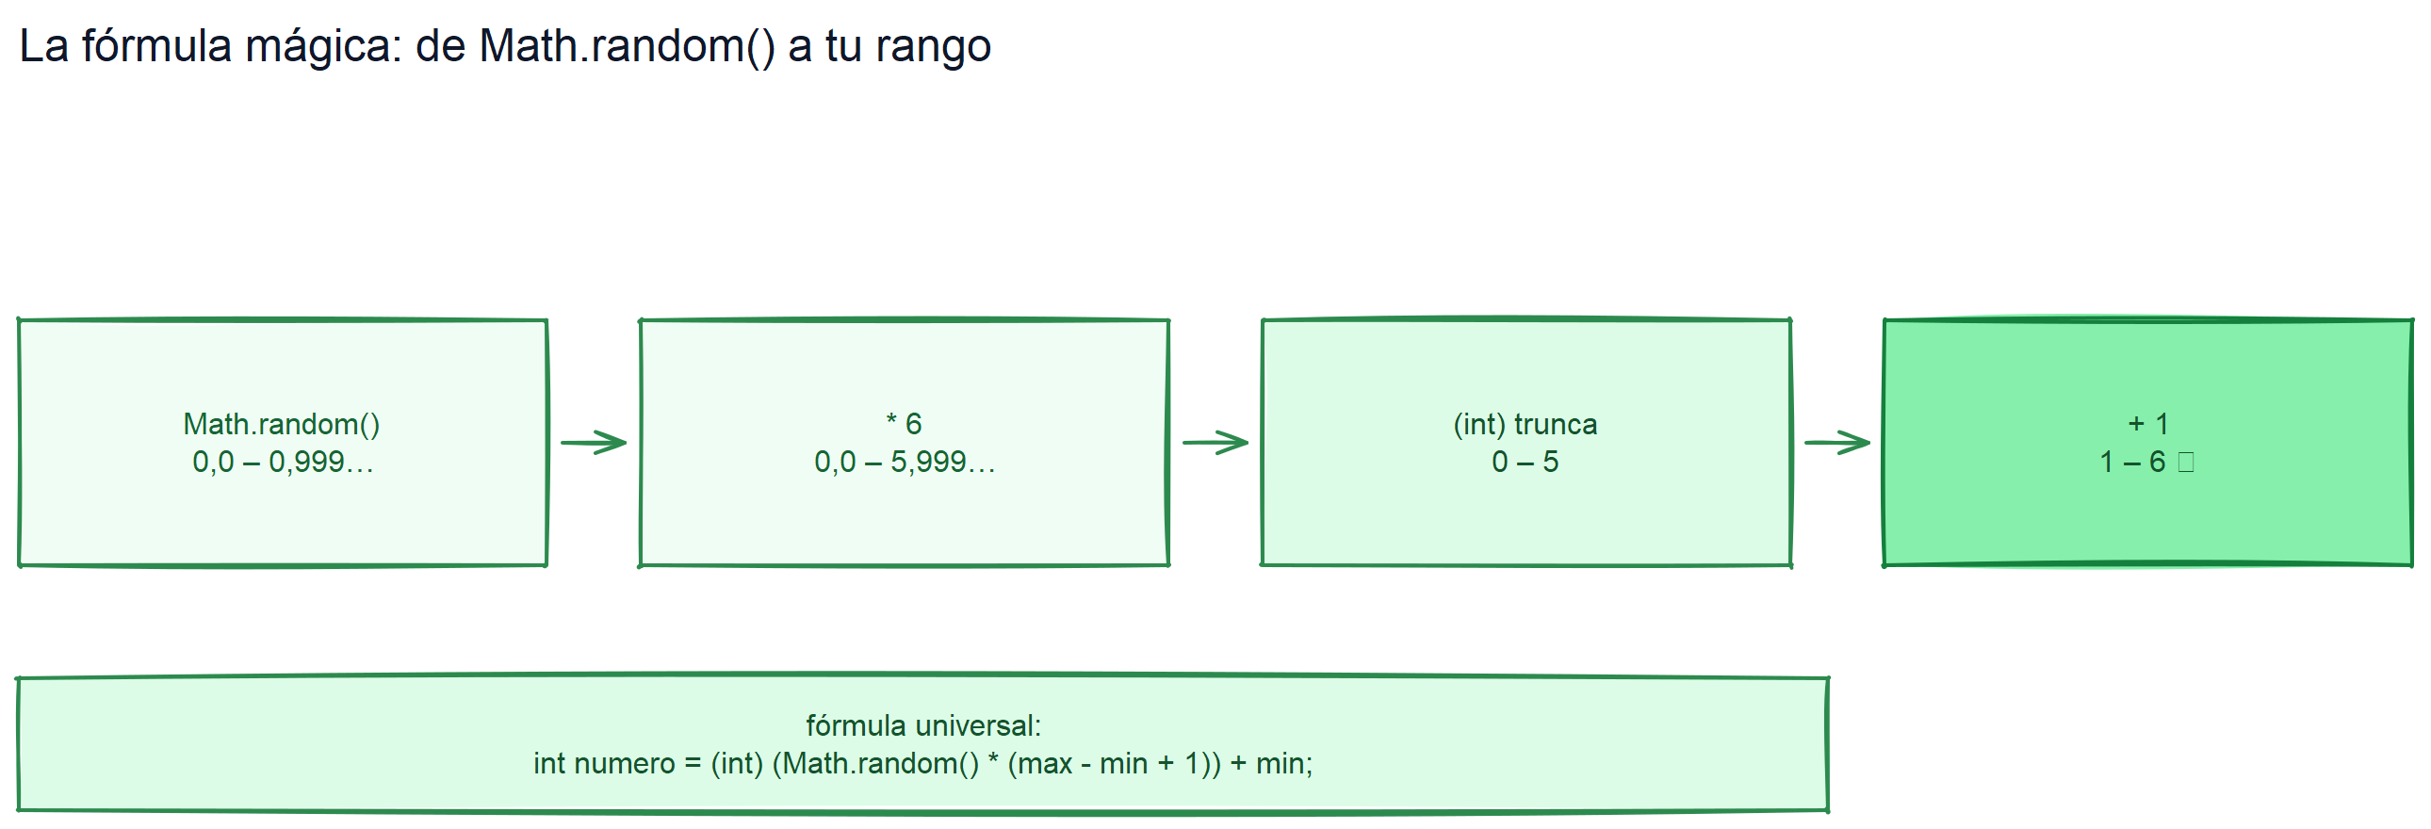

🧰 Otras herramientas del casino: la clase Math
Math no es solo la ruleta: es toda la sala de máquinas. Algunas joyas que usarás a diario:
double pi = Math.PI; // 3.141592653589793 — constante
double potencia = Math.pow(2, 10); // 1024.0 — 2 elevado a 10
double raiz = Math.sqrt(144); // 12.0
double absoluto = Math.abs(-7); // 7.0
double redondeo = Math.round(4.6); // 5.0
double techo = Math.ceil(4.1); // 5.0
double suelo = Math.floor(4.9); // 4.0
int maximo = Math.max(3, 9); // 9
int minimo = Math.min(3, 9); // 3
💡 Detalle práctico: todos estos son métodos estáticos de la clase Math (y Math.PI una constante estática): se llaman con Math.nombre, sin crear objetos. En el examen, la pregunta típica es "¿cómo redondeas 4.6 sin truncarlo?" → Math.round(4.6).

🏫 Ejemplo guiado: el juego de los dados
Vamos a montar un dado de verdad, con dos tiradas, suma y veredicto:
public class JuegoDeDados {
public static void main(String[] args) {
int dado1 = (int) (Math.random() * 6) + 1;
int dado2 = (int) (Math.random() * 6) + 1;
int suma = dado1 + dado2;
System.out.println("Dado 1: " + dado1);
System.out.println("Dado 2: " + dado2);
System.out.println("Suma: " + suma);
boolean esPar = suma % 2 == 0;
String mensaje = esPar ? "Suma par — ganas" : "Suma impar — pierdes";
System.out.println(mensaje);
}
}
Salida posible:
Dado 1: 4
Dado 2: 6
Suma: 10
Suma par — ganas
Cada ejecución da un resultado distinto: eso es lo divertido (y a veces frustrante) de los aleatorios.

⭐ Sé el Código, my friend...
🕶️ Don Tip: recuerda siempre truncar antes de sumar: (int)(... * 6) + 1, nunca (int)(... * 6 + 1). Si sumas antes del casting, el rango cambia y tus dados mentirán.
Ejercicio: el dado que miente
¿Qué rango de números produce cada una de estas tres líneas? ¿Cuál es la que da un dado de verdad (1 a 6)?
int a = (int) (Math.random() * 6);
int b = (int) (Math.random() * 6) + 1;
int c = (int) (Math.random() * 7);
🔄 Solución
- a: Math.random() * 6 va de 0.0 a 5.999... → tras el (int), 0 a 5.
- b: la línea anterior más 1 → 1 a 6. ✅ Es el dado de verdad.
- c: Math.random() * 7 va de 0.0 a 6.999... → tras el (int), 0 a 6 (¡siete caras, y el 0 no existe en un dado!).
La diferencia entre b y c es sutil pero decisiva: la + 1 debe ir fuera del casting.

🎯 Mini-chequeo
- ¿Qué rango exacto devuelve Math.random()?
- Escribe la línea para obtener un número aleatorio entre 5 y 10.
- ¿Qué devuelve (int) (Math.random() * 100)? ¿Y si le sumas 1?
- ¿Math.PI es un método o una constante? ¿Y Math.round?
🔄 Respuestas
- Entre 0.0 (incluido) y 1.0 (excluido): de 0.0 a 0.999....
- int numero = (int) (Math.random() * 6) + 5; — abanico de 6 valores empezando en 5.
- (int) (Math.random() * 100) da 0 a 99; con + 1 da 1 a 100.
- Math.PI es una constante (sin paréntesis); Math.round es un método (con paréntesis).

✅ Resumen en 3 frases
- Math.random() devuelve un número entre 0,0 y 1,0 (sin incluir el 1), y se combina con multiplicaciones y casting para generar el rango que quieras.
- La fórmula (int)(Math.random() * (max - min + 1)) + min es tu navaja suiza para cualquier número aleatorio.
- Math es la sala de máquinas estática: PI, pow, sqrt, abs, round... todos se llaman con Math.nombre, sin crear objetos.
🐛 Vocabulario rápido
Término | Idea general
Math.random() | Número aleatorio entre 0.0 y 1.0 (el 1 excluido)
Método estático | Se llama con Math.nombre(...), sin crear objetos
Math.pow | Potencia: Math.pow(base, exponente)
Math.round | Redondea (a diferencia del truncamiento del casting)
Math.PI | Constante con el número π
Truncar | Cortar los decimales con (int)
📚 Volver al índice de la unidad · Anterior: 07 · Consola: salida formateada y errores de entrada · Siguiente: 09 · Métodos útiles de String

09 — Métodos útiles de String
🗺️ Estás en: 🔤 U03 · Variables, tipos y operadores → 09 · Métodos útiles de String

📬 La idea en una frase
String trae de serie una caja de herramientas con métodos para medir, recortar, buscar y transformar texto (length(), trim(), toUpperCase(), substring(), replace()…).
En el punto 2 conociste al String como la caja mágica del texto. Ahora vas a abrir su caja de herramientas: porque los programas no solo guardan texto, también lo miden, lo limpian, lo ponen en mayúsculas y lo trocean.

🪄 El gimnasio del texto: los métodos que medirás
Aquí está el arsenal completo. Fíjate en cómo se llama un método de objeto: texto.metodo(), con un punto entre la variable y el método (no como Math.random(), que era estático):
String texto = " Programación DAM ";
texto.length(); // 20 — cuántos caracteres hay (espacios incluidos)
texto.trim(); // "Programación DAM" — sin espacios a los lados
texto.toUpperCase(); // " PROGRAMACIÓN DAM "
texto.toLowerCase(); // " programación dam "
texto.contains("DAM"); // true — ¿contiene ese texto?
texto.startsWith(" "); // true — ¿empieza por...?
texto.endsWith("AM "); // true — ¿termina por...?
texto.indexOf("DAM"); // 15 — ¿en qué posición empieza "DAM"?
texto.substring(2, 14); // "Programación" — recorta del carácter 2 al 13
texto.replace("DAM", "DAW"); // " Programación DAW " — sustituye texto
💡 Detalle práctico: length() es un método (con paréntesis). Es el error clásico del novato escribir texto.length sin paréntesis y que no compile. En cambio, para un array (la U06) se usa .length sin paréntesis. Los String llevan paréntesis; los arrays, no.

🔍 Los métodos que buscan
Cuando necesitas saber si algo está dentro del texto:
String email = "ana@instituto.edu";
boolean tieneArroba = email.contains("@"); // true
boolean esDeEdu = email.endsWith(".edu"); // true
boolean empiezaPorAna = email.startsWith("ana"); // true
int posicionArroba = email.indexOf("@"); // 3 — el @ está en la posición 3
📝 Nota: indexOf() devuelve la posición (empezando en 0) donde encuentra el texto, o -1 si no lo encuentra. Es el "buscar" de Java.

✂️ Los métodos que recortan
El clásico: limpiar espacios y trocear. trim() es el héroe silencioso de los formularios mal rellenados:
String sucio = " Ana ";
String limpio = sucio.trim(); // "Ana" — sin espacios alrededor
String nombreCompleto = "Ana Martínez";
String nombre = nombreCompleto.substring(0, 3); // "Ana" — del 0 al 3 (sin incluir el 3)
String apellido = nombreCompleto.substring(4); // "Martínez" — desde el 4 hasta el final
⚠️ Advertencia: en substring(inicio, fin), el fin no se incluye. substring(0, 3) te da los caracteres 0, 1 y 2. Es un error típico pedir un carácter de más (o de menos).
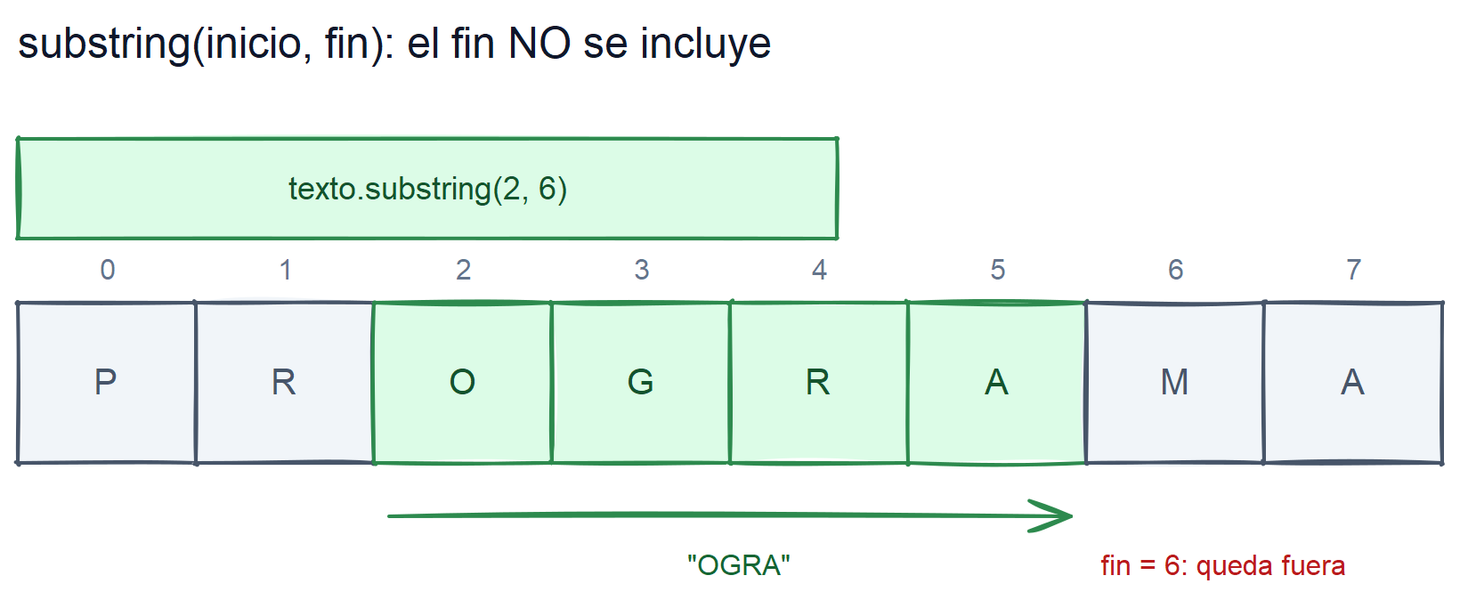

🏫 Ejemplo guiado: el nombre del usuario
Vamos a construir un programa que procese un nombre como lo haría un formulario serio: limpiando espacios y mostrando datos:
public class ProcesaNombre {
public static void main(String[] args) {
String nombre = " aNA ";
String limpio = nombre.trim(); // "aNA"
String enMayusculas = limpio.toUpperCase(); // "ANA"
String enMinusculas = limpio.toLowerCase(); // "ana"
String primera = enMayusculas.substring(0, 1); // "A"
String ultima = enMayusculas.substring(enMayusculas.length() - 1); // "A"
System.out.println("Nombre limpio: " + limpio);
System.out.println("Longitud: " + limpio.length());
System.out.println("En mayúsculas: " + enMayusculas);
System.out.println("Primera letra: " + primera);
System.out.println("Última letra: " + ultima);
}
}
Salida:
Nombre limpio: aNA
Longitud: 3
En mayúsculas: ANA
Primera letra: A
Última letra: A
Fíjate en la última letra: enMayusculas.length() - 1 es la última posición, porque las posiciones empiezan en 0.

⭐ Sé el Código, my friend...
🕶️ Don Tip: encadena los métodos para expresiones potentes: texto.trim().toUpperCase().substring(0, 1) hace tres cosas en una línea. Java las ejecuta de izquierda a derecha.
Ejercicio: la inicial de una reina
Sin ejecutar, di qué imprime este código:
String nombre = " merida ";
String inicial = nombre.trim().toUpperCase().substring(0, 1);
String resto = nombre.trim().substring(1).toLowerCase();
System.out.println(inicial + ". " + resto);
🔄 Solución
Imprime M. erida.
- nombre.trim() → "merida" (fuera espacios).
- .toUpperCase() → "MERIDA".
- .substring(0, 1) → "M". Ese es el inicial.
- Para el resto: "merida".substring(1) → "erida", y .toLowerCase() lo deja igual. Resultado: M. erida.
(La idea era normalizar un nombre estilo "M. erida"... aunque el resultado suena a princesa con prisa.)

🎯 Mini-chequeo
- ¿String.length() lleva paréntesis o no? ¿Por qué?
- ¿Qué hace trim() y cuándo es imprescindible?
- ¿Qué devuelve indexOf("@") si el texto no contiene @?
- ¿Qué devuelve "Hola".substring(1, 3)?
🔄 Respuestas
- Lleva paréntesis: length() es un método de la clase String. (Los arrays usan .length sin paréntesis, pero eso es la U06.)
- trim() elimina los espacios del principio y del final. Es imprescindible al limpiar entradas de usuario que suelen traer espacios de más.
- -1, el centinela de "no encontrado".
- "ol" — el carácter 1 ('o') y el 2 ('l'); el 3 no se incluye.

✅ Resumen en 3 frases
- Los métodos de String se llaman sobre la variable (texto.metodo()) y transforman el texto en algo nuevo.
- length(), trim(), toUpperCase(), contains(), indexOf(), substring() y replace() cubren el 90% de lo que harás con texto.
- En substring(inicio, fin) el fin no se incluye, e indexOf() devuelve -1 cuando no encuentra nada.
🐛 Vocabulario rápido
Término | Idea general
length() | Nº de caracteres de un String (con paréntesis)
trim() | Quita los espacios de los extremos
substring() | Recorta una porción del texto
indexOf() | Posición de la primera aparición (o -1)
replace() | Sustituye una parte del texto por otra
Encadenar métodos | Aplicar varios métodos seguidos con puntos
📚 Volver al índice de la unidad · Anterior: 08 · Math.random() y números aleatorios · Siguiente: 10 · Repaso interactivo

10 · Repaso interactivo: la caja que no cabía
🗺️ Estás en: 🔤 U03 · Variables, tipos y operadores → 10 · Repaso interactivo

📬 La idea en una frase
En este punto no aprendemos nada nuevo: lo convertimos todo en práctica. Y, como siempre, algo no va a funcionar. 😈
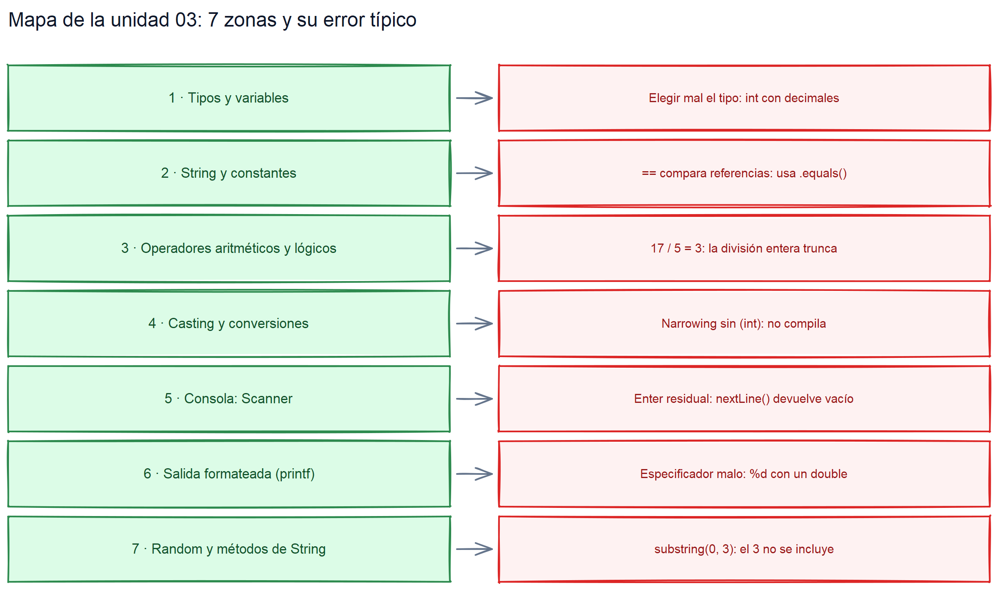

⭐ Sé el Código, my friend...
Eres la JVM. Acaban de darte este programa para ejecutar:
public class Misterio {
public static void main(String[] args) {
int nota = 7;
int sobre = 10;
System.out.println("Nota " + nota + sobre);
System.out.println("Nota " + (nota + sobre));
System.out.println(nota / 2 + " de nota media");
}
}
¿Qué imprimes por pantalla? Elige sabiamente:
- Nota 710, Nota 17 y 3 de nota media → ✅ ¡Correcto! En la primera línea, al ver texto antes del +, Java concatena: "Nota " + 7 es "Nota 7" y luego + 10 da "Nota 710". En la segunda, los paréntesis fuerzan la suma: Nota 17. Y 7 / 2 es división entera: 3.
- Nota 17, Nota 17 y 3.5 de nota media → Los paréntesis no cambian nada y la división entera se redondea. ❌
- Nota 710, Nota 17 y 3.5 de nota media → La división de dos enteros da decimales. ❌
La opción 1. Cuando un + mezcla texto y números, Java concatena. Los paréntesis (nota + sobre) obligan a sumar primero. Y 7 / 2 con enteros trunca: 3, no 3.5. Tres trampas de la unidad en un solo programa. Brutal.

🔥 Fireside Chat: int vs double
Dos cajas del almacén discuten junto a la estantería de los datos.
int: — Yo soy la caja de mudanza. Compacta, exacta, sin decimales. En mí no hay espacio para tonterías. 17 dividido entre 5 son 3 y se acabó.
double: — arquea una ceja ¿3? ¿En serio? Para mí son 3.4. Yo guardo los decimales de verdad. Los precios, las notas medias, las temperaturas... todo eso vive en mi casa.
int: — Sí, y cuando intentas meter un número mío en tu caja, va todo bien. Pero cuando intentas meter tú el tuyo en la mía... ¡tienes que pedir permiso con (int) y aun así pierdes céntimos por el camino!
double: — encogiendo de hombros Es el precio de la precisión. Yo guardo más dígitos que tú. ¿Sabes cuántas veces he visto a novatos escribir (int)(Math.random() * 6 + 1) y llorar porque el dado nunca salía 6?
int: — Vale, vale... ¿Y para contar? ¿Para un bucle? ¿Para una edad? A mí me llaman a mí. Contar con decimales no tiene sentido.
double: — Y medir, calcular medias y precios, me llaman a mí. Somos un equipo: tú para lo entero, yo para lo fino.
int: — gruñe Un equipo. Bah. Pero... vale. Tú y yo, y long para los astronómicos y char para las letras. Todos en el mismo almacén.
La lección: int es para lo entero, double para lo decimal. Confundirlos en una división (o en un casting mal puesto) produce los errores más clásicos de esta unidad.

🕵️ ¿Quién soy?
Adivina qué concepto de la unidad soy:
- Soy el superglue del almacén: una vez que metes algo en mí, no sale ni con palanca. Me escriben en MAYÚSCULAS para que todos me respeten.
- Comparo dos valores y solo sé decir dos palabras: true y false. Soy el juez de la discusión.
- Soy la caja mágica del texto: no soy primitiva, soy una clase, y si intentas cambiarme, tiro lo viejo y creo uno nuevo.
- Soy el oído del programa: espero a que escribas por teclado y luego paso lo que leíste a una variable.
- Soy el casino: te doy un número entre 0 y 1, y si me multiplicas y me conviertes a int, te hago un dado.
🔄 Respuestas
- final — El modificador que convierte una variable en constante.
- Un operador relacional (==, <, >, ...) — Siempre devuelve un boolean.
- String — Clase inmutable que guarda texto.
- Scanner — Lee del teclado con métodos next....
- Math.random() — El generador de números aleatorios.

🤬 CONRAD VS EL MUNDO: "El compilador odia tu memoria"
CONRAD, nuestro compilador cascarrabias, opina sobre los clásicos del novato en esta unidad.
CONRAD: — ¡OTRA VEZ! Llega un alumno y me da esto: long distancia = 3000000000; sin la L. Y yo: eso es un int, y no cabe, leñe. Pero él no me escucha. ¿Por qué? ¡Porque cree que ya lo sabe todo!
Y luego el precio: float precio = 19.99;. Un double suelto dentro de una caja float... y va y le falta la f. ¡LA F, HOMBRE! Es una letra, una sola. ¿Tan difícil es? Y char letra = "A" con comillas dobles. ¡Las simples, las simples! Es como confundir un piso con una escalera.
Y el rey del mambo: String nombre = "Ana"; y luego if (nombre == "Ana"). ¿PERO TÚ TE HAS LEÍDO EL PUNTO 2? == compara referencias, no texto. Es que te estoy dando el examen con las respuestas y me lo devuelves en blanco.
La lección: en esta unidad, el compilador es tu mejor amigo: long necesita L, float necesita f, char usa comillas simples y los String se comparan con .equals(). Aprende la lista de cuatro y te ahorrarás el 80% de las broncas.

⚡ Laboratorio de tortura: el programa que cobra mal
Duración estimada: 30 minutos Herramienta: tu IDE y un archivo nuevo
El escenario: copia este programa en tu IDE y haz que funcione. Es un cajero que calcula cuántos billetes de 5 € te da el banco por un reintegro. Tiene 3 errores que impiden que compile y 1 error de lógica que hace que el resultado sea incorrecto cuando lo arregles.
import java.util.Scanner;
public class Tortura {
public static void main(string[] args)
Scanner sc = new Scanner(System.in);
System.out.print("Cantidad a retirar: ");
int cantidad = sc.nextInt()
double billetes5 = cantidad / 5.0;
System.out.println("Te dan " + billetes5 + " billetes de 5");
sc.close();
}
}
Fallo intencionado: uno de los errores parece correcto a simple vista porque "se ve bien", pero cambia por completo la salida del programa.
Tu tarea: conseguir que compile, que ejecute y que toda la salida sea correcta. Prueba con cantidad = 17: ¿cuántos billetes de 5 deberían ser?
Pistas para cuando te frustres (no antes):
- ¿Hay algún ; que falte? no → sigue buscando.
- ¿Compila ya? no → mira el mensaje de error y las mayúsculas.
- ¿Ejecuta pero el número de billetes sale con decimales? Es el error de lógica: mezcla de tipos.
Los 3 errores de compilación:
- string[] args → String[] args (la clase String con mayúscula).
- Falta el { que abre el cuerpo del main después de main(string[] args).
- Falta el ; al final de int cantidad = sc.nextInt().
El error de lógica: double billetes5 = cantidad / 5.0; compila, pero con cantidad = 17 imprime 3.4 billetes... y un cajero no te puede dar 3.4 billetes. La solución es usar división entera: int billetes5 = cantidad / 5;
import java.util.Scanner;
public class Tortura {
public static void main(String[] args) {
Scanner sc = new Scanner(System.in);
System.out.print("Cantidad a retirar: ");
int cantidad = sc.nextInt();
int billetes5 = cantidad / 5;
System.out.println("Te dan " + billetes5 + " billetes de 5");
sc.close();
}
}
Para cantidad = 17: 17 / 5 con enteros da 3 billetes (y sobran 2 €). Con la versión rota, cantidad / 5.0 daba 3.4, que como double sí se imprime tal cual: el cajero "te daba 3.4 billetes". La división entera es lo que hace el trabajo limpio.

🏆 Logros de esta unidad
Logro | Cómo conseguirlo
🏅 El Guardia del Almacén | Explicar los 8 tipos primitivos y qué cabe en cada caja sin mirar
🏅 El Equilibrista | Resolver int y = x++ + ++x; sin ejecutar y sin llorar
🏅 El Traductor de Texto | Normalizar un nombre con trim().toUpperCase().substring(...) en una línea
🏅 El Dado Trucado | Generar 10 números aleatorios entre 1 y 6 sin que salga nunca un 0
🏅 El Coyote del Scanner | Evitar el lío de nextLine() tras nextInt() sin que nadie te lo recuerde

🧠 Atrévete a pensar
- Sin ejecutar: ¿qué imprime este programa?
public class Misterio2 {
public static void main(String[] args) {
int a = 10;
int b = 3;
System.out.println("a/b = " + a / b);
System.out.println("a/b real = " + (double) a / b);
System.out.println("a%b = " + a % b);
}
}
- El precio que no cuadra: un programa calcula double total = precio * 0.21; con precio = 100 y muestra 21.000000000000004. ¿Qué le pasa a Java? ¿Cómo lo arreglarías solo con herramientas de esta unidad?
- El ternario encadenado: escribe un ternario (o varios encadenados) que asigne a categoria el valor "niño", "adulto" o "jubilado" según si la edad es < 12, < 65 o >= 65.
- Verdadero o falso: "Math.random() * 5 puede devolver el número 5." Justifica.
💡 Soluciones
a/b = 3
a/b real = 3.3333333333333335
a%b = 1
La primera es división entera (trunca). La segunda fuerza decimal con (double) a antes de dividir.
- Java usa coma flotante binaria: 0.21 no se puede representar exactamente en binario, así que quedan residuos como 21.000000000000004. Puedes dejarlo visualmente limpio redondeando con Math.round(total * 100) / 100.0, o usar printf (lo viste en el punto 7) para formatear la salida sin tocar el número.
String categoria = edad < 12 ? "niño" : (edad < 65 ? "adulto" : "jubilado");
Los ternarios se pueden encadenar: si la primera condición es falsa, evaluamos la segunda.
- Falso. Math.random() devuelve entre 0.0 y 0.999... (el 1 nunca se incluye). Al multiplicar por 5, el máximo es 4.999..., que tras (int) da 4. (int)(Math.random() * 5) da de 0 a 4.

🧩 Crucigrama de bits
Horizontal:
1. Operador que da el resto de una división (1 letra)
3. Modificador que hace una variable constante (5 letras)
5. Clase para leer del teclado (7 letras)
7. Método que quita los espacios de los extremos (4 letras)
Vertical:
2. Tipo que guarda texto (6 letras)
4. Clase con métodos estáticos como random y round (4 letras)
6. Tipo primitivo de verdadero o falso (7 letras)
📝 Soluciones
Horizontal: 1. % · 3. FINAL · 5. SCANNER · 7. TRIM Vertical: 2. STRING · 4. MATH · 6. BOOLEAN

💬 Preguntas de entrevista de trabajo
Preguntas reales que te harían para programador Java junior.
- "Explícame, como si yo tuviera ocho años, qué es una variable y qué es un tipo primitivo."
- "¿Por qué double nota = 7/2; da 3.0 y no 3.5? ¿Y cómo lo arreglarías?"
- "¿Cuándo usarías int y cuándo long? Pon un ejemplo de cada uno."
- "¿Qué es un casting y qué riesgos tiene hacer un casting de double a int?"
- "¿Cómo lees un número entero y una línea de texto desde el teclado sin que el texto se quede vacío?"

🤷 No hay preguntas tontas
❓ ¿Por qué a veces pongo L al final de un long y otras veces no?
Porque depende del número. Si el número cabe en un int (máximo 2.147 millones), long x = 100; va sin L (Java lo promociona solo). Si supera ese límite, long x = 3000000000; necesita la L para que Java no intente meterlo en un int y se queje.

❓ ¿Math.random() es un método del objeto Math?
No exactamente: Math es una clase, y random(), pow(), round()... son métodos estáticos. No creas ningún objeto de Math; llamas directamente Math.random(). Es la diferencia entre "llamar a la clase" y "llamar al objeto", que verás a fondo en la U10.

❓ Si escribo int nota = (int) 7.99;, ¿me da 8 por redondeo?
No. El casting trunca, no redondea: (int) 7.99 da 7. Para redondear de verdad usa Math.round(7.99). El truncamiento corta con hacha; el redondeo negocia.

❓ ¿Puedo sumar un String y un número así, sin más?
Sí: "Resultado: " + 5 da "Resultado: 5". Java convierte el número a texto y lo concatena. Eso se llama concatenación. El problema viene cuando te olvidas de los paréntesis: "Suma: " + 5 + 3 da "Suma: 53". ¡Los paréntesis son vida!

🎬 Poscréditos
El programador novato termina su cajero de billetes, lo compila y lo ejecuta. Funciona. Entonces se acerca CONRAD, el compilador cascarrabias, con cara de pocos amigos y una caja etiquetada double en la mano.
CONRAD: — Muy bonito tu cajero. Declaras variables, haces castings, lees del teclado... casi parece un programa de verdad. Pero hay un problema.
Novato: — ¿Qué problema?
CONRAD: — señala el código con desprecio Tu programa solo hace UNA cosa. La ejecutas y se acabó. Si el usuario quiere probar otro reintegro... ¿tiene que volver a ejecutar? Los programas de verdad deciden y repiten. Eligen entre caminos y dan vueltas hasta que se acaba la condición.
Novato: — ¿Y eso cuándo se aprende?
CONRAD: — sonríe malvado La próxima parada. Ya te veo escribiendo tu primer if... y tu primer bucle infinito. Espérame, que yo estaré ahí para reírme.
El novato guarda su proyecto, cierra el IDE y siente que el almacén de datos ya tiene dueño.
PRÓXIMAMENTE EN U04: Estructuras de control y excepciones. El momento en que tus programas dejan de hacer una cosa y empiezan a decidir y repetir. 🔀

📚 Volver al índice de la unidad · Anterior: 09 · Métodos útiles de String · Siguiente: U04 · Estructuras de control y excepciones básicas

